分类号 TP212 密级 公开
UDC 004.7 编号


工 程 硕 士 学 位 论 文

ProfIBUS-DP智能从站的设计与实现
Design and Realization of Slave Station ProfIBUS-DP

指 导 教 师 宋雪桦
作 者 姓 名 谈笑然
申请学位级别 工程硕士 学 科 专 业 电子信息技术
论文提交日期 2015年4月 论文答辩日期 2015年 月
学位授予单位和日期 江苏大学

答辩委员会主席 ______________
评阅人 ______________

江苏大学学位论文版权使用授权书
学位论文版权使用授权书

本学位论文作者完全了解学校有关保留、使用学位论文的规定，同意学校保留并向国家有关部门或机构送交论文的复印件和电子版，允许论文被查阅和借阅。本人授权江苏大学可以将本学位论文的全部内容或部分内容编入有关数据库进行检索，可以采用影印、缩印或扫描等复制手段保存和汇编本学位论文。

保 密 ，在 年解密后适用本授权书。

本学位论文属于
不保密 。
√

学位论文作者签名： 指导教师签名：
2015年 月 日 2015年 月 日

摘 要
现场总线是综合传感、网络与控制等技术为主要内容的综合技术，已经使得自动化控制系统产生新的革命，成为自动化技术发展中的强大动力，现场总线技术将导致自动化系统结构与智能设备格局发生巨大变化。近些年来，PROFIBUS现场总线技术得到了迅速发展，越来越多的厂商开发和应用PROFIBUS总线技术。而PROFIBUS-DP，正是适用于现场层的高速数据传送。
本文研究了PROFIBUS的组成和特性，分析了PROFIBUS-DP智能从站的控制需求，设计了基于STM32与VPC3+组合的可组态、可重配置型智能从站系统，论文主要工作：
1、研究了VPC3+的工作原理和PROFIBUS通讯的运行机理，分析了VPC3+的管理功能与中断功能，同时对VPC3+的状态机进行了分析。
2、分析了PROFIBUS-DP的通讯报文和PROFIBUS诊断机理，设计了可重配置模块的从站设备数据文件。
3、设计了模块式智能从站软硬件，并对CPU模块与IO模块的内部总线协议进行了详细设计，通过对IO模块的配置与PROFIBUS主站组态软件的配置参数进行比对的方式，实现了IO模块分类与模块化自由组合。
4、通过对样机的研制和调试，样机运行结果表明，智能从站系统具有通讯性能稳定无误码，并可由工程师站组态配置以及具备故障诊断功能，各项性能参数达到了预定指标，可在一定范围内替代国外同类型产品，将具有广阔的市场应用前景。
目 录
摘 要 III
ABSTRACT IV
第一章 绪论 1
1.1 课题研究背景及意义 1
1.1.1 现场总线 1
1.1.2 现场总线控制系统 2
1.1.3 现场总线对控制系统的影响 3
1.1.4 现场总线控制系统的优点 3
1.2 国内外发展现状 4
1.3 CAN BUS概述 5
1.4 本文主要研究内容 6
第二章 智能从站方案设计 8
2.1 需求分析 8
2.2 确定系统方案 8
2.2.1 智能从站通讯方案 9
2.2.2 智能从站扩展模块方案 10
2.3 选择智能从站主要器件 11
2.3.1 智能从站CPU模块中央处理器 11
2.3.2 智能从站通信芯片 12
2.3.2.1 VPC3+简介 12
2.3.3 通讯接口芯片 12
2.4 本章小结 13
第三章 智能从站硬件设计 14
3.1 CPU模块硬件设计 14
3.1.1 STM32与VPC3+接口设计 14
3.1.2 PROFIBUS接口设计 16
3.1.3 CPU模块IBUS硬件设计 16
3.2 IO模块硬件设计 17
3.2.1 IO模块IBUS硬件设计 17
3.2.2 I/O硬件设计 18
3.3 本章小结 20
第四章 智能从站软件设计 21
4.1 VPC3+工作原理 21
4.1.1.1 VPC3+管理功能 22
4.1.1.1.1 VPC3+中断管理 22
4.1.1.1.2 VPC3+状态机管理 22
4.2 DP报文分析 23
4.3 PROFIBUS诊断 25
4.4 设备数据文件 26
4.4.1 GSD文件简介 26
4.4.2 GSD文件组成 26
4.4.3 GSD文件格式 27
4.4.4 GSD文件 27
4.5 IBUS通讯协议 30
4.5.1 IBUS从站地址 30
4.5.2 IBUS通讯速率 30
4.5.3 IBUS报文结构 30
4.6 CPU模块软件设计 32
4.7 IO模块软件设计 35
4.8 本章小结 38
第五章 网络系统测试 39
5.1 测试环境的建立 39
5.1.1 测试软件 39
5.2 GSD文件导入 40
5.3 PROFIBUS-DP组网 40
5.4 DP报文数据 41
第六章 总结 43
6.1 总结 43
6.2 展望 43
参考文献 45
致 谢 47

第一章 绪论

课题研究背景及意义

现场总线
控制技术、网络与数字通信技术的发展，带动了自动化系统的革命。信息技术正迅速渗透到生产现场的设备层,覆盖从生产车间到企业管理经营的各个方面,沟通从原料供应、生产制造到生产调度、资源规划乃至市场销售的各个环节，逐渐形成了以控制网络为基础以分布式控制为结构的企业信息系统。现场总线(Fieldbus)就是综合以上新技术的发展而产生的的新技术^{[1]}。
工厂自动化控制由继电器和接触器为主要核心部件转向由可编程处理器控制的独立控制时代，随着信息化技术的不断发展，促使自动化控制系统由孤立的控制对象逐渐发展至基于现场总线为载体，由数字化通信网络构成现场级与车间级的自动化控制与信息集成系统。
现场总线技术是20世纪80年代中期发展起来的。1984年由美国仪表协会首次制定现场总线标准，现场总线由此产生；1986年德国十几家企业制定过程现场总线标准，简称PROFIBUS ^{[2]}。1992年由德国西门子等80家公司联合，成立了互操作系统协议组织，在PROFIBUS标准基础上制定现场总线标准。1993年以美国霍尼韦尔等公司为首成立世界现场仪器协议组织简称World FIP，迄今为止有一百多家公司加盟。1994年互操作系统协议组织和World FIP北美机构进行合并，成立了FF（Fieldbus Foundation现场总线基金会），同年颁布了FF现场总线的低速标准——H1 ^{[3]}。与此同时，现场总线基金会还不断颁布一些至今还广泛使用的现场总线标准。如德国博士公司推出了在汽车行业大量使用的CAN总线（Control area network控制局域网络），以及美国埃施朗公司推出在楼宇控制行业在处主导地位的LonWorks总线等^{[2]}。2000年1月4日国际电工委员会通过了现场总线的标准：IEC61158，IEC61158将现场总线网络协议分成10种类型。如表1-1所示：
表1-1 IEC61158包含的现场总线网络协议
现场总线网络 | 说明
Type 1 | 物理层和数据链路层以 FF H1为原型，应用层是IEC TS
Type 2 | 物理层和数据链路层是ControlNet，应用层是 ControlNet + EtherNet/IP
Type 3 | PROFIBUS
Type 4 | P-NET
Type 5 | 无物理层和数据链路层，应用层是FFHSE
Type 6 | SwiftNet
Type 7 | WorldFIP
Type 8 | InterBUS
Type 9 | 无物理层和数据链路层，应用层是Type 1的子集
Type 10 | PROFINET
然而IEC61158标准并没有将多种现场总线进行统一，而是继续维持了多种现场总线竞争的局面。传统的控制仪表植入专用微处理器以后，使其具备了数字运算与网络通信的能力各仪表之间可采用简单的双绞线互连，这就使得传统控制仪表具备了现场总线技术，当众多测控仪表连接成网络，并采用统一的通讯规范、标准的通信协议进行通信，使安装在现场的测控设备与控制室的主控制器以及远程监控主机之间实现数据传递与信息共享，而形成各种适用的现场总线控制系统。

现场总线控制系统
现场总线控制系统是基于现场总线的控制系统，现场总线控制系统将传统的控制系统结构由集中式结构转变成为分布式结构，控制功能则由控制室内的主控制器的集中控制按照功能分拆到各个安装在控制现场的智能设备中，主控制器则通过现场总线使现场设备与管理层进行信息交换。现场总线控制系统的出现成了继电器接触器控制系统、集中式控制系统、集散式控制系统之后产生的新结构形式的控制系统。
现场总线控制系统这种将控制权按照就地控制原则分拆到现场控制设备中的特性，由安装在现场的智能仪表完成前端采集数据处理等大部分功能，现场的智能仪表之间可以相互通信，从而将本地的诊断与故障报文传送给管理主机，实现设备管理的可视化。由于现场总线系统采用了智能设备，其功能等效于将控制室内控制器进行分解，将集中的控制功能按照就地控制原则分解到现场的智能设备中，由于现场的智能设备自身具有数据处理与数据通信功能，使得现场的智能仪表与现场的驱动与执行机构直接传递信号，使现场总线控制系统可以使控制数据不必绕道控制室的计算机及控制仪表，直接在本地实现实时控制与监测，不仅实现了分散控制，同时也增加了系统的实时性 ^{[11]}。
现场总线控制系统将现场的模拟信号进行数字化，并将主机与智能设备通过通讯线联结在一起，因此可以实现通讯总线上传输各种控制信号、状态及诊断信息，因此安装在现场的智能设备包含了前端采集部件的全部功能。从而使控制系统的结构大为简化，不仅使节省了硬件初装费，也使系统维护费用大为降低。
现场总线控制系统使传统的自动控制系统分布式、网络化、智能化方向发展，它使得传统的模拟仪表将逐步退出历史舞台，取而代之的是智能化数字仪表，在现场总线发展的这段时间内涌现了大批集检测控制和分析运算功能于一体的变送控制器；各仪表厂商也推出了可以检测各种相关变量的智能变送器^{[5]}；还出现了带控制功能及具备设备故障安全的智能执行机构，由此从根本上改变了目前工业系统的控制模式和设备维护途径。
虽然现场总线技术性能出众优势明显，但与传统设备相比，其价格高出2～3倍^{[6]}，初投资大让很多小微企业无法承受，由于国内还没有几款认证过的现场总线产品，几乎所有的现场总线设备都选用进口产品，其昂贵的售价使国内设备厂商努力推广使用国产现场总线智能终端产品的一个重要原因。因此研发低成本的现场总线智能从站设备迫在眉睫。
本文的研究目的在于应用专用集成芯片（ASIC）开发具有现场总线接口的智能从站，使得生产成本可控的集成PROFIBUS-DP总线高速通信接口的智能总线设备成为可能，随着国产智能从站的推广与普及，大大降低了生产成本，提高企业产品在同行中的竞争力。

现场总线对控制系统的影响
集成现场总线技术，使控制系统产生了大幅度升级，主要体现在如下几个方面：
1）现场采集的模拟信号转换成数字信号，使控制系统传输稳定性强，测量精度高，系统性能大幅增强；
2）采用现场总线技术以后，自动控制系统的体系结构由模拟量分散型控制系统转变为全数字现场总线系统，使自动控制系统的设计方法和安装调试方式也产生重大变革^{[7]}；
3）对传统仪表行业产生巨大冲击；
4）现场总线使企业信息化成为了可能。采用了现场总线技术，使现场级网络与车间级和管理级网络之间信息互通同时又分层管理，这恰恰是现代工厂的系统结构。

现场总线控制系统的优点
采用现场总线技术的控制系统所带来的好处非常明显，具体体现在以下几个方面：
1）节省硬件成本
采用现场总线技术的将现场接线由2N根线减少至2根总线通讯电缆，大大减少线缆的成本。
2）设计、组态、安装、调试简便
采用现场总线技术后，系统按照现场功能划分，安装时简洁明了，调试过程只要在总线上加入报文分析仪就可以对现场的数据、状态进行监控，而传统的系统需要获取现场的信号进行分析，对维护人员要求很高，调试过程也变得非常复杂，维修造成的停机时间也比较长。
3）控制系统的安全性高、可靠性好，并减少了故障停机时间
采用现场总线技术的控制系统在运行过程中控制器实时取得智能设备的诊断数据，对故障进行实时监测，因而系统安全性高，系统在故障时通过智能设备的诊断数据迅速定位到故障点进行故障排除，缩短故障停机时间。
4）控制系统维护性好、设备更换操作简单和系统容易扩展升级
采用现场总线技术的控制系统在智能设备故障时，只需更换该设备，控制器可以将原先的组态参数下载到新换的设备中，以便设备快速投入运行，当系统需要扩充同类设备时，只需要在组态软件中更改系统组态就可以实现系统扩展与升级，非常简便。
5）系统结构与设备选型有较大的灵活性，用户自主权较高
采用现场总线技术的控制系统中由于控制功能下放到智能设备中，因此只要符合控制要求的智能设备皆可使用，用户具有较大的选择余地。
6）提高企业信息化
采用现场总线技术的控制系统可以方便地与企业信息系统互联，完善了企业信息系统的设备数据信息，提供了企业信息化的数据支撑。

国内外发展现状
现场总线技术起源于欧洲，同样现场总线智能从站也是欧美地区技术最为发达。在欧洲各个厂商投入了大量的人力财力开发各种现场总线智能从站，如FESTO公司的CPX系列阀岛；TURCK公司的总线传感器；Rexroth公司的总线驱动器等。这些智能设备在汽车、交通、机器人等领域处于垄断地位。由于PROFIBUS总线的用户拥有量巨大，基于现场总线的智能从站产品的需求量也非常大，目前国内知名的自动化研究所、高校及相关企业都积极进行技术研究，力争在总线产品研发中有所建树，充足总线产品市场，打破国外产品的垄断，从而降低总线产品的价格。
相比于国外总线产品的快速发展，在这方面的国内研究相对落后，目前只处于产品使用阶段，对总线标准与技术掌握还很不足。从PI中国网站上可以看出，截止目前仅有几十家国内企业或机构成为PI会员单位，这与国外数百家公司成员数相比有着数量级的差距，目前国内市场仅处于国外产品的使用阶段，国内研制的产品也只是辅助性的，没有安全可靠的主站和从站总线产品。因此，为了适应技术的发展，使我国自动化水平能够跟上信息化的发展步伐，必须要加大研发力度，适时推出具有自主知识产权的现场总线产品 ^{[1]}。

CAN BUS概述
CAN BUS最先由德国博士公司开发应用于汽车控制系统中，CAN BUS是目前国际上应用最为广泛的现场总线之一，不仅在汽车控制系统，在工业应用领域同样广泛使用。与其他串行通讯总线不同的是，CAN BUS是多主站结构，其基本设计规范要求CAN BUS要有较高的波特率，高抗干扰性能并且可以检测出通讯过程产生的各种错误。即使传输距离长达10千米时，CAN BUS仍然可以提供5Kb/s的波特率。由于CAN BUS具有这些优势，因此迅速在汽车制造业及航空工业中推广。同时因其节点成本较低， 目前已被广泛应用到工业自动化控制系统中。CAN BUS涵盖了高速网络至低速总线的应用领域。在汽车电子、智能楼宇、电力监控等各领域，CAN BUS都具有无可争辩的优势。其主要特性如下：
- 节点成本低；
单个CAN节点的成本只增加不足3 RMB的成本。
- 多主站结构，总线利用率高；
CAN BUS各节点可以主动向其他节点发送报文，相比一主多从的网络结构，大大地缩短了总线等待时间，提高了总线了利用率。
- 数据传输距离远，数据传输速率高；
CAN BUS的最远数据传输距离达到10Km，在40m距离下可以达到1Mb/s的数据传输速率。
- 短报文；
每帧CAN报文最多传输8个字节的数据。
- 报文过滤；
CAN BUS的报文滤波可以有选择性地选择接收特定的CAN报文。
- 报文不包含源地址或目标地址；
CAN BUS的报文只包含11/29位ID和8字节数据帧。在一些CAN应用协议中，将源地址与目标地址放置入ID中，以便报文滤波器进行站点选择。
- 可靠的错误处理和检测机制；
CAN BUS控制器有选择重发功能，可以在报文遭到破坏后自动重发。
- 节点崩溃时退出。
CAN BUS节点在严重错误情况下，可以自动退出总线，并且对总线不会产生任何影响，当CAN节点在一般错误时可以由主站进行复位。
从开放式系统互联OSI网络模型的结构来看，现场总线网络一般只实现了物理层、数据链路层和应用层。CAN BUS现场总线只定义了物理层以及数据链路层，CAN BUS的分层结构如图1-3所示。
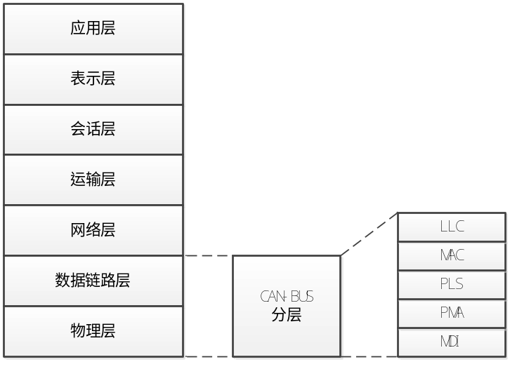
图1-3 CAN-BUS的分层结构图
由于CAN BUS总线协议没有规定应用层，所以严格意义上讲CAN BUS作为现场总线来说其协议不是完整的；在其应用控制系统中，必须要规定行业应用协议来实现特定功能，在CAN报文中，可以利用标识符与数据定义CAN BUS行规。CAN BUS在工业控制领域最著名的两个标准协议如：CANopen 和DeviceNet。在CANopen和DeviceNet中都有详细的定义，当需要发送大于8个字节的数据块时，系统如何将大块数据分帧传递以及目标节点如果响应，网络节点的当前状态以及节点将如何响应或传送报文，网络的初始化，网络中CAN节点的描述与故障判断与处理等。
由于CAN BUS诸多优势，使得CAN-BUS不仅在工业现场有较多的应用场合，同时在中型PLC的内部通讯中被广泛应用，如西门子PLC内部总线采用“超级CAN”总线将西门子PLC的CPU模块与IO模块进行连接。

本文主要研究内容
第一章介绍现场总线的产生与发展，介绍了PROFIBUS的特点，对CAN-BUS也进行了简述。
第二章介绍了课题的需求，确定智能从站的系统方案并选择了关键芯片。
第三章对智能从站的硬件进行设计，首先设计了CPU模块的硬件，然后对IO模块的硬件进行设计，最后对模块的供电电路进行设计。
第四章对智能从站的软件进行设计，首先分析了ASIC芯片的工作原理，其次对DP报文进行分析，并阐述了PROFIBUS诊断的原理，然后对GSD文件进行详细设计，最后设计了智能从站内部总线的通讯协议并对CPU模块与IO模块的软件进行设计。
第五章介始PROFIBUS网络系统测试的实施方法，通过建立测试环境，导入GSD文件，并对测试工程进行组态，通过建立PLC集成测试环境，结合总线报文分析仪完成了智能从站的功能与性能检测。
第六章总线论文所做工作，并提出进一步工作内容。

第二章 智能从站方案设计

需求分析
参考德国西门子公司的技术指标，用户提出以下功能需求：
智能从站符合PROFIBUS-DP从站的要求。
智能从站地址可以设置，从站波特率自适应；
智能从站可以接最多可以接16个IO模块；
智能从站的IO模块可以由Step7进行配置；
智能从站的IO模块可以任意组合；
智能从站具备故障诊断能力，最大程度地减少由于电气故障造成的停机时间；
智能从站具备通道诊断和模块诊断，同时具备现场诊断与PLC远程诊断；
智能从站模块可以结合GSD文件进行扩展。
智能从站IO信号更新延时时间不大于1ms。
本课题的系统结构如图2-1所示。通常的PROFIBUS-DP系统应用中系统设置一台工程师站和一台PROFIBUS-DP主站以及若干台智能从站，工程师站用以编辑与调试系统工程，PROFIBUS-DP主站是整个系统的核心，控制逻辑在主站中运行，智能从站一般放置在控制对象附近，用以采集与控制被控对象。
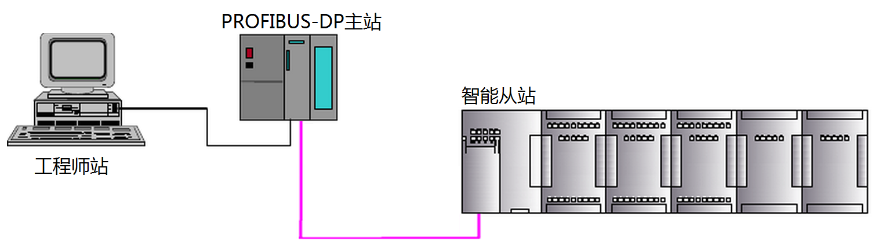
图2-1智能从站系统结构图

确定系统方案
根据需求分析的要求，智能从站要完成与PROFIBUS主站的通讯，另外智能从站同样需要扩展IO模块，因此智能从站包含两个部分，一部分是负责与主站通讯的通讯模块，另一部分是负责与IO模块联接的扩展模块。

智能从站通讯方案
PROFIBUS智能从站的通讯部分目前主要的实现方法有三种形式，分别为采用单片机软件PROFIBUS软核、采用ASIC芯片以及采用单片机结合ASIC芯片的三种解决方案：
（1）采用单片机：由于PROFIBUS的开放性，同时也成为国际性的通用标准，因此参照此标准的要求，任何设备供应商或开发者都可以根据PROFIBUS的总线标准设计出符合自身要求的PROFIBUS软硬件方案。所以从某种意义上讲，任何一种带有串行通信接口的处理器都有可能实现PROFIBUS通讯协议。通过单片机编程利用PROFIBUS通讯协议中的服务访问接口，完全由单片机软件与串行外部接口来实现对PROFIBUS协议的状态机控制，因此在早期的PROFIBUS-DP系统中，有很多产品是基于MCS51或AVR平台的。可是MCS51或AVR单片机的串口最大速率分别只能达到115200b/s和2Mb/s，软件编码速率更低。而目前PROFIBUS总线通讯速率正常都在1.5Mb/s以上，最高12Mb/s，因此用MCS51或AVR单片机的软件编程来实现PROFIBUS-DP智能从站节点是根本达不到高速对象的要求。只适合于系统通信速率小于500Kb/s的场合，近年来，随着较高性价比以Cortex-M3为核心的ARM处理器普及，也有低成本的智能从站采用ARM上的写PROFIBUS-DP的软核最快可以达到1.5Mb/s，基本满足常用的需求。
（2）采用ASIC芯片：由于PROFIBUS已经成为了国际标准——IEC61158，加上PROFIBUS的不断推广，越来越多的设备开发广商选用PROFIBUS-DP总线，随着PROFIBUS用户的增加，对PROFIBUS智能从站节点的需求也逐年增加，从系统互连以及PROFIBUS从站开发的时间成本来考虑，由PORFIBUS协会成员率先开发众多支持PROFIBUS数据通讯协议的ASIC，如西门子公司的SPC3，VIPA公司的VPC3和VPCLS2等。
目前市面上所有的ASIC芯片都集成了PROFIBUS-DP所必须的通信协议，由ASIC芯片来处理与PROFIBUS通信相关的通信流程，同时将通讯数据打包成规定格式的数据帧，并从通讯总线上截取数据报文以及对传输令牌的管理等等，在ASIC方案中，所用跟现场总线通信相关的工作都在ASIC上得以完成。PROFIBUS从站集成ASIC后，用户的开发工作重点由PROFIBUS总线协议的开发转移到对从站的应用层控制上，将PROFIBUS从站开发最难的通信协议的低层控制完全交给ASIC芯片处理。这种方式使得用户只需要配置PROFIBUS节点所必须的诸如地址或状态指示和接口电路等内容，同时ASIC对通信协议采用硬件解码大大加快了通信协议的处理速度并减小了对象控制处理器的软件负担，因此大大节约了PROFIBUS产品开发时间和成本。
ASIC芯片的解决方案通常在简单的PROFIBUS-DP从站应用上采用。目前比较常用的PROFIBUS-DP从站的ASIC 方案诸如西门子公司推出的LSPM2芯片，LSPM2可以独立处理PROFIBUS-DP从站协议所有的通讯和诊断任务，而不需要外部微处理器。LSPM2具备所有必需的定时器和监视功能，因此该芯片是比较适合于数字量I/O系统的单芯片解决方案。
（3）单片机加ASIC芯片：采用单片机加ASIC芯片的好处在于能够完美的实现智能型从站，让从站能够随意的更改地址，并且最大的好处在于单片机能够对相关的信息进行处理，然后再进行具体的分配，例如实现各种数字量的I/O端口和模拟量的I/O端口等。

智能从站扩展模块方案
目前中型以上的主流PLC都采用模块式结构，本课题所设计的智能从站可以参考PLC的模块结构方案，目前模块的扩展都是通过总线进行联接，联接的方式分两种：分别是背板式联接或通讯线联接。背板式联接的好处是可以布置多条总线，但是其缺点是未安装模块的背板联接器都需要做较强的防护。通讯线联接采用联接器将模块内核控制所需的电源与控制总线集成到五至六芯的端子上，通过三通的端子将智能从站与模块进行联接，这种方式的优点是扩展比较灵活，可以任意拼接模块，缺点是模块要设置地址，以确定模块在扩展队列中的位置。
智能从站一般都是安装在现场，对设备的防护要求都比较高，因此背板式联接并不适合智能从站的模块扩展方式，所以智能从站的扩展采用总线式扩展，本课题所设计的智能从站的结构图如图2-2所示。智能从站包含两种模块：CPU模块与IO模块。根据课题需求IO模块分为数字量IO模块—DI/O模块和模拟量IO模拟—AI/O模块。CPU模块与PROFIBUS-DP主站系统相连，CPU模块与IO模块通过内部的总线IBUS相连，由于课题中需求IO点响应时间不大于1ms，因此IBUS必须要选高速总线。从站地址由CPU模块上的地址转盘进行设定，模块地址由IO模块上的地址转盘进行设定。
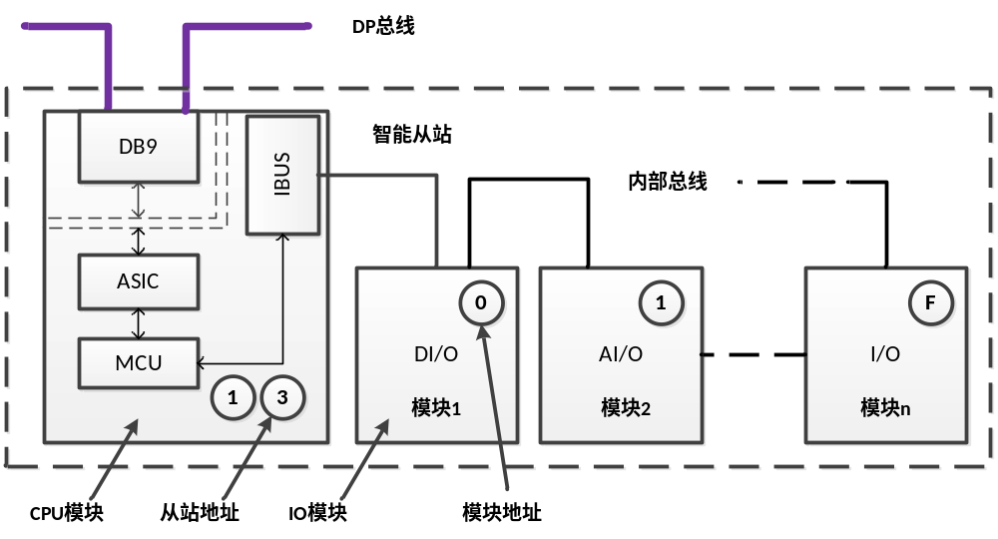
图2-2智能从站方案结构图

选择智能从站主要器件

智能从站CPU模块中央处理器
目前微处理主要有单片机、CPLD/FPGA、DSP和ARM，从方案中可以看出智能从站的基本要求是具有外部有数据总线和高速通讯接口，数据总线以便与ASIC高速通讯，高速通讯接口是智能从站的CPU模块与IO模块之间的高速通讯，以满足客户的信号延时的要求。综合这些选项，本课题所选的中央处理器是ARM单片机中内核最优秀的一款STM32单片机，选用此款处理器的原因不仅仅只是因为STM32是32位微处理器，更重要的是它的内核，STM32处理器采用Cortex-M3内核，是由ARM最新研制出来的，Cortex-M3内核与传统的ARM架构相比有较大的改进。
STM32处理器的时钟最高可以达到72MHz，虽然是32位产品，但其价格则与16位产品相当，具有相当高的性能价格比，STM32内置内存可以达到512K闪存，最大外部存储器寻址空间为8MHz。另外STM32不仅具有高性能的内核还具有一流的外设：如1uS的双12位ADC,4Mb/s的UART，18Mb/s的SPI以及18MHz的I/O翻转速度。另外STM32增强型 还集成可变静态存储器（FSMC），当系统时钟是72MHz时，FSMC的访问速度是36MHz。STM32的外部中断由19条中断请求边沿探测器组成。每条线可以被单独用于选择触发事件，也可以单独屏蔽。因此STM32作为PROFIBUS-DP智能从站是非常合适的。STM32处理器的结构框架如图2-3所示。
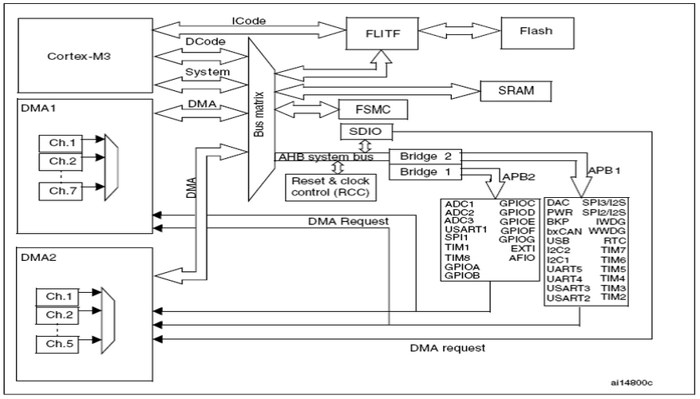
图2-3 STM32处理器的结构框架^{[29]}

智能从站通信芯片
目前常用的PROFIBUS-DP从站通信专业芯片主要有西门子的SPC3以及惠朋的VPC3系列ASIC，由于SPC3的电源是5V器件，且只支持DPV0协议等缺点，因此本次课题中选择的ASIC芯片为VPC3+。VPC3+是一个8位并行处理的通讯芯片，能够自动识别和数据传输率支持高达12Mb/s，有完整的PROFIBUS-DP协议，4K字节的内置RAM和通讯接口的功能，可配置的中央处理器。该芯片对市面上的主流主站产品及DP总线特性都有较好的支持， VPC3+内置专用总线解码处理器，大大减小用户开发设计的工作量，并且加强以后的系列产品中的使用前期设计的程序。如今该款芯片的价格已经大大降低，使用户单个节点的成本大为减少。

VPC3+简介
VPC3+支持市面上主流处理器，如英特尔80C5x，80x86系统处理器，西门子80C16x，摩托罗拉HC11/HC16等以及意法半导体的STM32系列处理器。VPC3+可以处理ISO/OSI对象模型中除了RS485模拟器件以外的物理层与链接层。
VPC3+完全支持全部的PROFIBUS-DP协议。VPC3+内部集成了4KB双口RAM。在RAM定义中，双口RAM单元的前21个存储单元地址是内部锁存器（或寄存器）。包括Mode0寄存器、ICR中断控制寄存器、SR状态寄存器与IO Buf缓冲区和Diag Buf诊断缓冲区等。

通讯接口芯片
根据从站的要求，PROFIBUS-DP通讯是本课题的设计重点，同时为了实现课题的技术需求—采用CAN总线将从站设计成模块式从站，因此本课题的通讯接口包含了两种主要的通讯协议：PROFIBUS-DP与CAN BUS。
根据PROFIBUS-DP协议标准所示，PROFIBUS-DP通讯波特率要达到12Mb/s，通常的RS-485通讯接口芯片无法达到12Mb/s的通信速度，因此为了满足PROFIBUS-DP协议对通信速率的要求，本文选用ANALOG DEVICES公司的ADM2486高速半双工隔离RS-485收发器。
ADM2486是一款高度集成化的变压器耦合磁隔离器件，适用于差分多点总线传输线路的双向数据通信。它针对平衡传输线路而设计，符合ANSI TIA/EIA RS-485-A和ISO 8482:1987(E)标准，兼容PROFIBUS标准，最高运行速率可达20Mb/s。该器件采用ANALOG DEVICES公司的iCoupler核心，芯片集成了三通道隔离收发器、三态差分线路驱动器和单通道差分输入接收器。器件逻辑端兼容5V或3.3V电源供电，iCoupler端则采用5V电源供电。ADM2486驱动器具有高电平有效使能特性。ADM2486驱动器的差分输出与接收器的差分输入相连成差分输入/输出端口；当驱动器禁用时，差分输入输出端口向总线提供极小的负载。AD2486还具有高电平有效接收器禁用特性，此特性可使接收器输出进入高阻抗状态。该器件具有限流和热关断特性，可防止发生输出短路以及总线竞争导致功耗过大的情况。
ADI公司的iCoupler磁隔离技术是该公司的一项专利隔离技术，它采用变压器磁隔离技术，并利用高速CMOS工艺和芯片级的变压器制造技术，使集成iCoupler磁隔离技术的隔离收发器在性能和功耗与尺寸等各方面都比传统的光耦器件有着无法比拟的优势。
由于iCoupler磁隔离技术在设计上用磁耦合取代了光电耦合，因此磁耦合隔离的功耗仅为光电耦合的15%左右，同时磁隔离技术比光耦合技术的数据传输率更高、共模抑制力更强、时序精度更好的特点。同时磁隔离技术也消除了光耦的光电传输中不稳定的电流传输率，传输非线性以及温升和寿命等问题。
ADM2486同时也可以作为隔离的CAN通讯接口通讯器件，用于CPU模块的IBUS总线的数据通讯接口，对于非隔离的CAN通讯接口器件在本课题中选择SN54HVD230D。

本章小结
根据课题的需求对课题进行方案分析，选择基于STM32与VPC3+为核心进行PROFIBUS-DP从站的设计，同时确定了本智能从站的系统拓扑结构并选择了从站系统的关键器件。

第三章 智能从站硬件设计
智能从站的硬件设计主要包含从站的CPU模块的硬件设计和IO模块的硬件设计，CPU模块的硬件设计包含STM32与VPC3+之间的接口设计、接口驱动和总线接口设计，如图3.1所示。IO模块的硬件设计包含IO模块的IBUS总线接口设计以及接口电路，如图3.2所示。
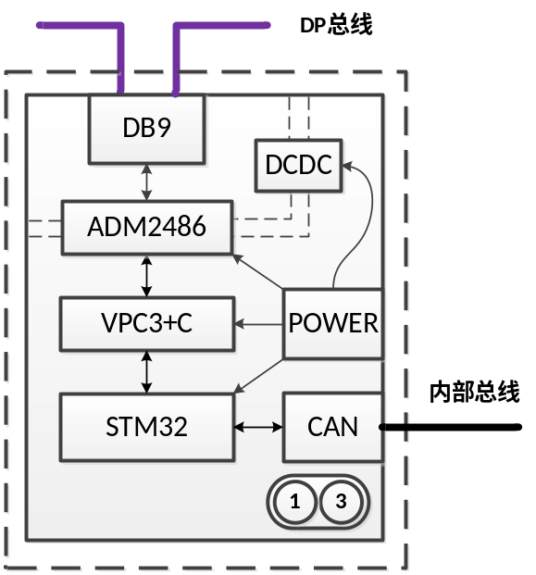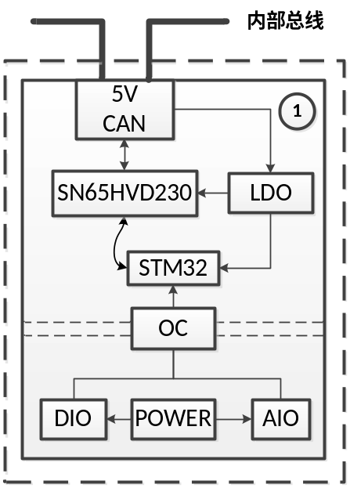
图3.1 CPU模块硬件结构 图3.2 IO模块硬件结构

CPU模块硬件设计

STM32与VPC3+接口设计
作为智能从站，其功能是通过VPC3+协议芯片作为协议通讯中介，将远程从站所采集的数据发送到PROFIBUS-DP主站，同时也可以接受PROFIBUS-DP主站对从站的组态设置与实时控制。从而实现主站对从站的远程控制与数据采集。VPC3+是44脚TQFP封装，有一个11位地址总线的8位并行数据接口。VPC3+支持市面上主流处理器，如英特尔80C5x，80x86系统处理器，西门子80C16x，摩托罗拉HC11/HC16等以及意法半导体的STM32系列处理器。Motorola系列处理器与Intel系列处理器在处理16位数据时的数据的高低位位置相反，VPC3+在访问RAM中的16位寄存器以及16位RAM用户看门狗寄存器时，自动进行字节高低位交换。使得Motorola系列处理器也可以读取16位单元的值。处理器对VPC3+的读写操作，在8位数据线时要通过两次访问便可完成。VPC3+芯片功能见表3.1
表3.1 VPC3+芯片主要功能定义
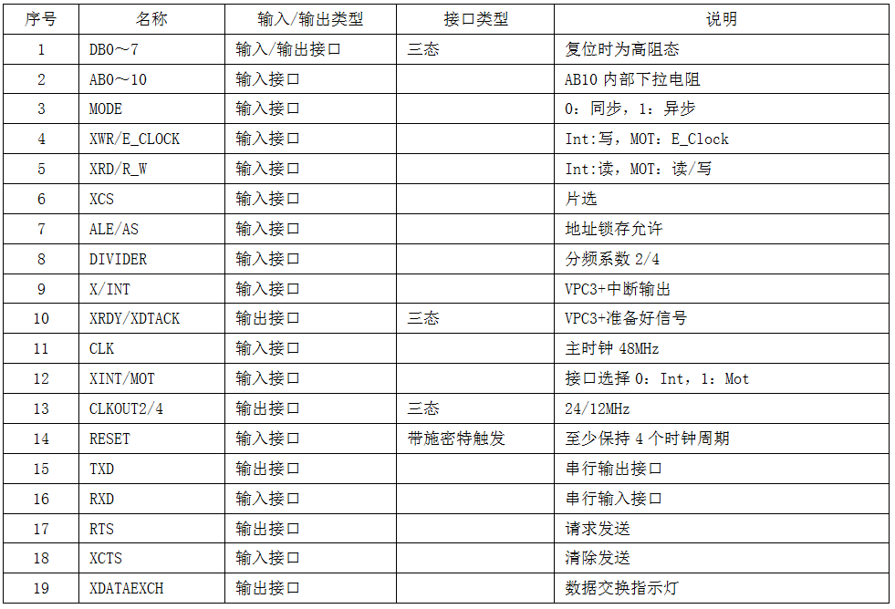
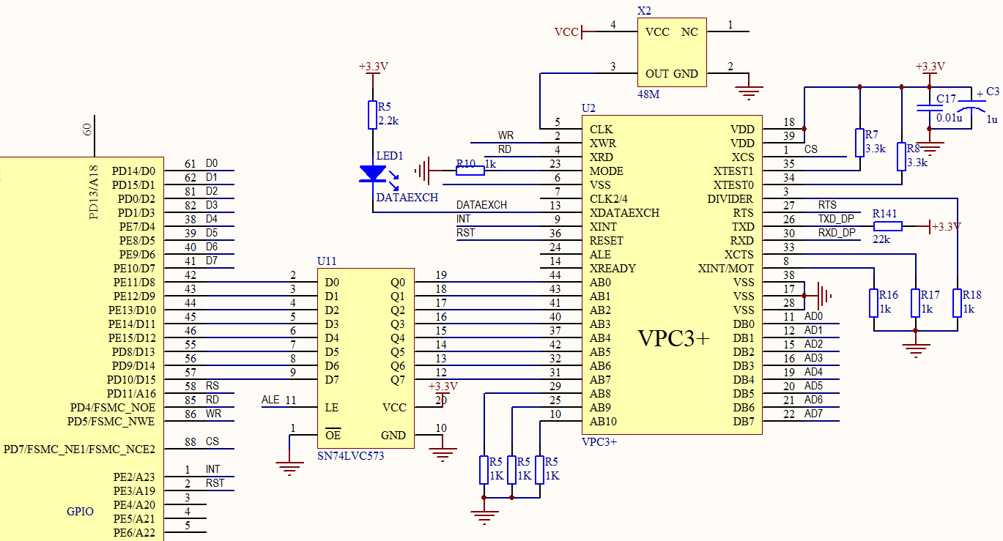
图3-3 STM32与VPC3+的接口图
通过XINT/MOT和MODE两个引脚，用户可以配置数据接口。VPC3+ 根据XINT/MOT引脚电平判断连接的处理器系列及总线控制信号，如XWR、XRD、R_W和数据格式，该引脚为“0”时接口为Intel接口形式，为“1”时为Motorola接口形式。地址总线与数据总线是同步还是异步则由MODE引脚来决定，MODE为0地址总线与数据总线同步，反之异步。当微处理器为Intel系列工作在异步模式时，处理器内部有独立的地址锁存和地址数据解析电路，因此Intel系列CPU的地址总线与数据总线是分离的。STM32与VPC3+的接口图如图3-3所示。

PROFIBUS接口设计
PROFIBUS-DP物理层有两种形式，一种是光纤接口，一种是RS-485接口。本课题采用基于EIA-485的通信接口，EIA-485采用两线差分电平信号进行数据传输，即以“A线”和“B线”来表示，为提高总线的共模抗干扰能力，当AB两线间的电压差大于0.2V则表示总线逻辑“l”；当AB两线间的电压差小于0.2V则表示总逻辑“0”。从而提高通信的抗噪声抗干扰特性。
PROFIBUS接口电路是将VPC3+的TTL信号转成符合PROFIBUS标准的物理信号，因本课题采用基于EIA-485的传输接口，因此在方案设计中选用磁隔离的收发器—ADM2486。PROFIBU接口原理图如图3.4所示。
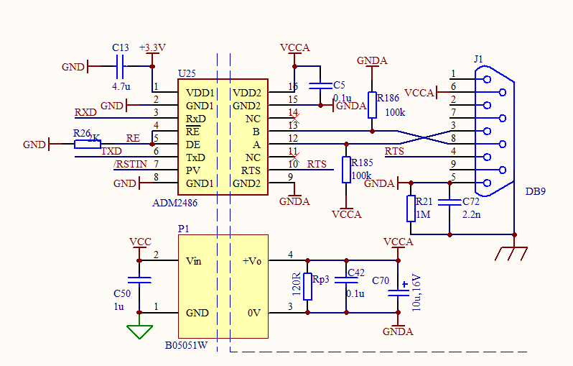
图3-4 PROFIBUS接口

CPU模块IBUS硬件设计
根据方案设计，CPU模块将IO信息通过IBUS（CAN+POWER）接口与IO模块进行通讯，本课题中为了统一器件，依然采用ADM2486作为隔离CAN总线的器件，CPU模块的IBUS硬件设计如图3-5所示。

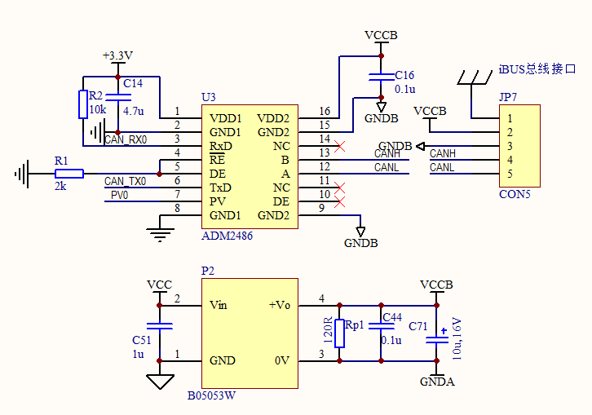
图3-5 IBUS接口图

IO模块硬件设计
IO模块完成本地数据采集、接受主站的控制指令以后对IO模块的输出电路进行控制，IO模块的硬件设计主要包括IO模块主芯片设计、IBUS硬件设计、DIO硬件设计、AIO硬件设计以及IO模块的电源设计。

IO模块IBUS硬件设计
根据模块式PLC的结构特点，IO模块的供电将由CPU的IBUS模块提供5V的电平，因此IO模块的IBUS硬件与CPU模块不同的是，IO模块的IBUS模块不再需要与IO模块的核心处理器进行隔离，所以IO模块的IBUS硬件中的CAN接口的器件选择了SN65HVD230D,IBUS提供给IO模块CPU与CAN器件的工作电源，因此IO模块通过LDO将IBUS电源转换成3.3V给STM32供电。IO模块的IBUS硬件设计见图4-6所示。
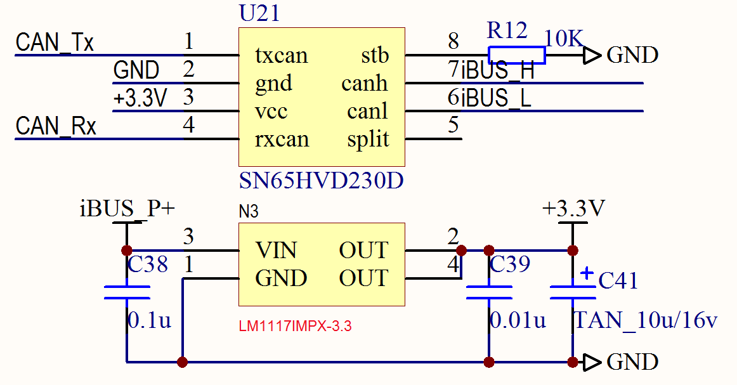
图4-6 IO模块IBUS电路图

I/O硬件设计
I/O硬件设计中主要是AI/O硬件设计，IO模块中的模拟量硬件设计包含AI采集电路设计、隔离电路设计、AI电路设计、AO电路设计、U/I电路设计。
AI电路是将现场的4～20mA的现场模拟信号转变成数字量，为了保障信号采集的线性度达到0.2%的工业级标准，因此选用ADI公司的SPI型AI采集芯片—AD7323BRUZ作为AI电路的核心芯片，如图4-7所示。该芯片可以满足4路AD信号输入，12位精度，单通道采样速度可达100KHz。
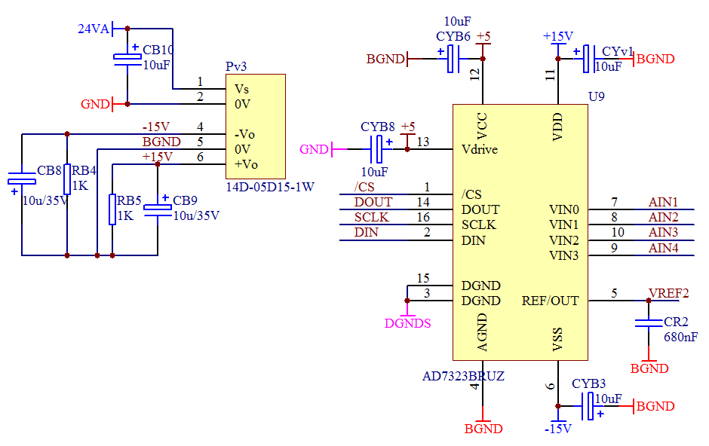
图4-7 SPI型AI采集芯片

由于AI信号是4～20mA电流信号，而AI采集芯片只能采集电压信号，因此需要设计缓冲电路将电流信号转换成电压信号，如图4-8所示，4～20mA的电流信号经过RZ1电阻转换成1～5V电压信号，再经过RA1与CA3所组成的低通滤波器去除高频或抖动信号，再由DN1和DN2两只快速二极管将电压钳位于0～+15V用以保护后续电路的安全，钳位以后AI信号再经过U7组成的跟随器和RE1与CF1组成的低通滤波器最终连接到AI采集芯片上。
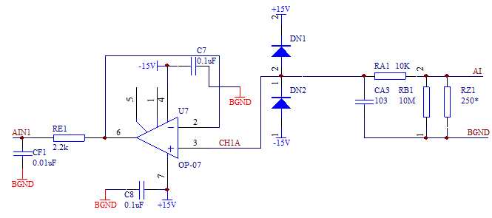

图4-8 AI缓冲电路
智能从站在设计过程中为了确保信号控制的一致性，遂将AI信号与AO信号都用SPI芯片进行处理，AO信号采用TLV5618双路AO芯片进行输出，AI信号与AO信号则由高速SPI隔离芯片进行隔离。本课题选用ADI磁隔离的AduM1401进行SPI高速隔离。
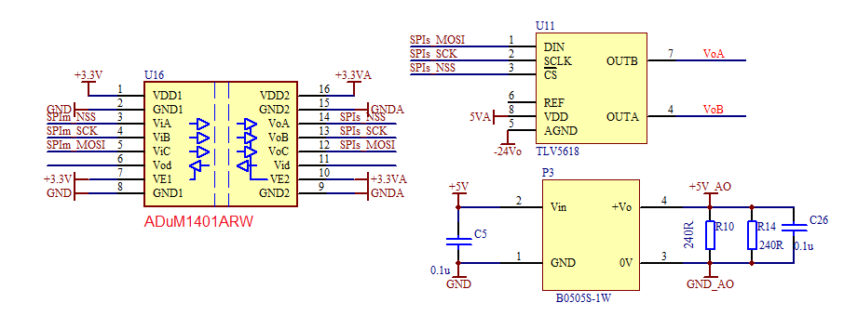
图4-9 隔离型SPI接口AO电路
AO芯片一般只提供电压信号输出，本课题中TLV5618输出0～5V电压，因此需要设计AO输出缓冲电路将电压信号转换成工业现场中常用的4～20mA信号。4～20mA电流输出缓冲电路如图4-10所示。

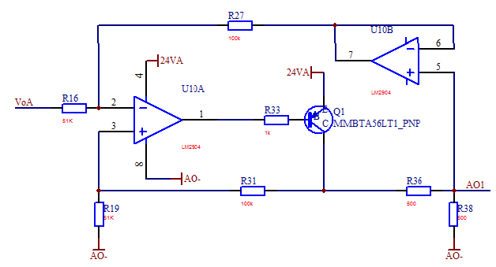
图4-10 4~20mA电流输出缓冲电路

本章小结
本章对智能从站的主要硬件进行设计，通过FSMC总线设计STM32与VPC3+为核心的的CPU模块，同时设计了PROFIBUS-DP的通讯接口以及与IO模块通讯的IBUS通讯接口，并设计了IO模块中的接口电路。

第四章 智能从站软件设计

智能从站的软件设计是通过程序手段来实现PROFIBUS-DP协议的总线标准，智能从站所涉及的软件包含智能从站的核心器件VPC3+的PROFIBUS的从站接口软件以及和IO模块中的数据交换协议软件两部分。设计设备数据文件以确定智能从站的功能，设计智能从站的CPU模块与I/O模块的通讯协议以确定智能从站的工作原理与控制逻辑。

VPC3+工作原理
VPC3+支持全部的PROFIBUS-DP协议。VPC3+内部集成了4KB的双口RAM。双口RAM的内部地址从0x000H～0x015H为内部寄存器与锁存器。主要包括模式寄存器、中断控制寄存器和状态寄存器以及IO缓冲区和诊断缓冲区等。
VPC3+的4KByte 双口RAM共分为三个区，从0x000H～0x015H为系统参数（或寄存器）区，0x016H～0x03FH为组织参数区，0x040H～0xFFFH为缓冲区，缓冲区通常由两到三个区组成，用以实现CPU对输入数据的并行处理，如表4-1所示。
表4-1 VPC3+双口RAM分配图表
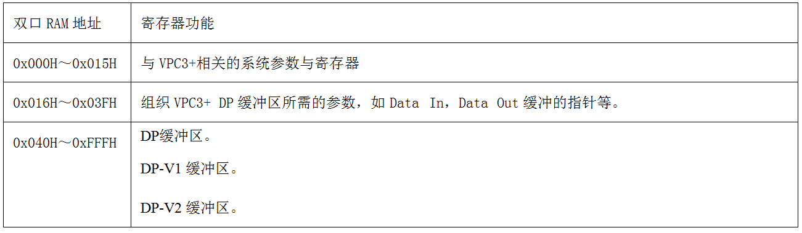
VPC3+ 双口RAM的一共有256个段，每个段有8个字节。每次以段这单位进行访问，如果程序需要使用双口RAM中的连续区间超过8个字节长度时，就要占用2个段空间。在VPC3在初始化过程中将缓存空间进行计算，这些缓存空间的大小也是以段为单位的。初始化时用户计算出缓存区空间若超出4Kbyte的范围时，VPC3+将产生中断告知用户。
在VPC3+ RAM中，对一些区域的读和写的定义是完全不同的，例如在对0x004H和0x005H进行读处理时，0x004H与0x005H就是状态寄存器；在对0x004H和0x005H进行写处理时，0x004H与0x005H就变成了中断屏蔽寄存器。
针对读/写操作的不同定义参见VPC3+数据手册。

VPC3+管理功能

VPC3+中断管理
VPC3+一共有四个与中断相关的寄存器，分别是：中断请求寄存器(Interrupt Request Register )、中断寄存器(Interrupt Request)、中断屏蔽寄存器(Interrupt Mask Request)和中断确认寄存器(Interrupt Acknowledge Request)。每个寄存器占2个字节，VPC3+共支持包括波特率检测(Baud_Rate_Detect)、新参数数据(New_Prm_Data)、诊断缓冲区改变(Diag_Buffer_Changed)在内的11个中断。VPC3+只有一个中断寄存器(0x01H)，中断服务程序在获取中断请求后，用户通过中断请求寄存器里的内容来判断是哪一个事件引发的中断。在初始化时开发人员通过设置中断屏蔽寄存器中的指定位来打开或关闭某个中断响应。用户完成中断事件的响应以后，需对中断确认寄存器(Interrupt Acknowledge Request)或相应的命令寄存器CMD中的某些位来确认相应中断事件。

VPC3+状态机管理
由于VPC3+运行时工作在四种状态：上电状态、等待参数状态、等待配置状态和数据交换状态。图4-2给出的VPC3+状态机转换图，通过状态转移图确定VPC3+工作状态之间的关系。VPC3+的状态机是确保PROFIBUS从站设备在同一总线下的工作时序统一。在上电状态时，从站接收来自诸如操作员站或人机界面的二类主站所传递的设置从站地址报文，对从站地址进行修改，此类从站需要诸如EEPROM来存放从站地址。在从站内部启动初始化以后，从站进入了等待参数状态，等待主站设置参数报文。在等待参数状态，从站同样接收读取从站配置报文或从站诊断报文，但在此状态屏蔽了其他报文，所以并不能进行数据通讯。当设置参数正确以后，从站进入等待配置状态，等待从站校验配置报文。检验配置报文规定了从站的输入和输出字节数。另外也可以接收从站诊断和读取配置报文。
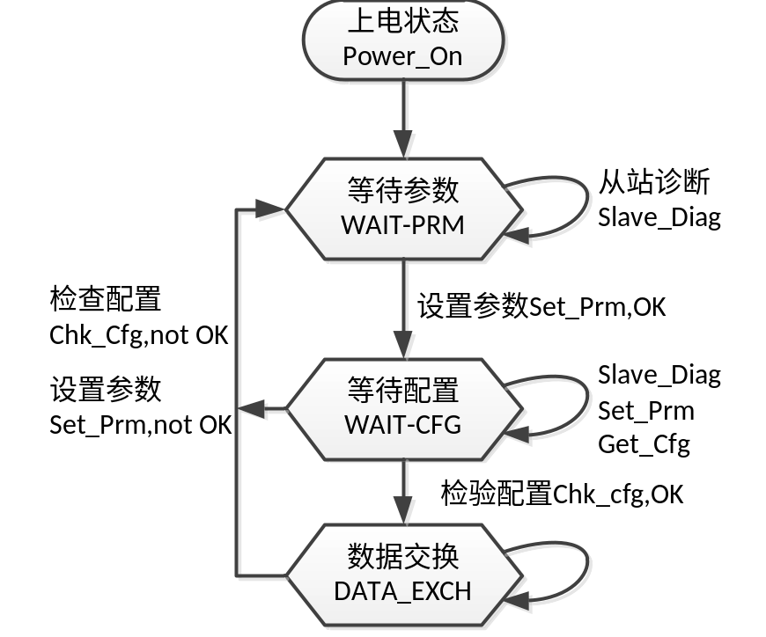
图4-2 PROFIBUS-DP从站状态机转换图
当VPC3+检验配置正确后，从站进入了数据交换模式，并进行数据传递，在此状态中，从站可以接收来自一类主站的写输出、读输入、全局控制、从站诊断、检验诊断和读取配置等报文信息。当从设备发生异常时，如看门狗定时器WD超时，则VPC3+的状态就会改变，返回等待参数状态，以保证系统的安全。开发人员在软件调试过程中可以通过追踪VPC3+的状态寄存器来确认VPC3+工作状态。

DP报文分析
PROFIBUS-DP报文是PROFIBUS-DP主站与从站之间的数据交换指令，主要有9个服务访问点（SAP）。每一个PROFIBUS系统至少有一个主站，每一个PROFIBUS网络上最大可有127个设备，每个从站支持最大244字节的输入/输出及诊断数据，主站与从站的数据交换过程如图4-3所示。主站根据从站地址的大小，依次轮询，因此地址小的从站优先。
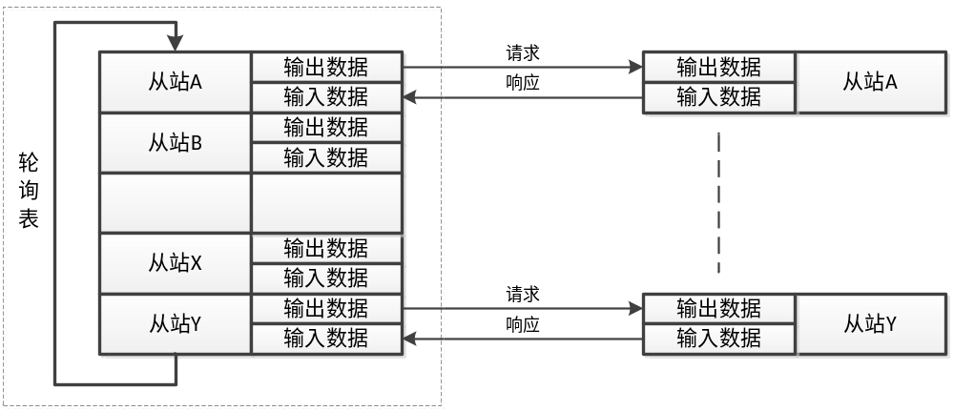
图4-3 PROFIBUS-DP主站与从站数据交换
在PROFIBUS-DP协议中规定了8种主站-从站功能：读取DP从站诊断信息、读取一类主站（如PLC）传送的输入输出数据、读取DP从站的输入与输出数据、发送从站的参数数据、检查主站的组态数据、读主站的组态数据、对DP从站的控制命令以及变更DP从站的站地址等。
在PROFIBUSDP总线上传送的帧分为四种类型：数据字段长度可变的帧、有数据字段长度固定的帧、无数据字段固定长度帧和令牌帧。图4-4及4-5给出了有数据字段的固定长度的帧中发送／请求帧和响应帧的格式。
发送与请求帧的数据格式如图4-4所示，其中SYN是帧同步时间，SYN为最小33个线空闲位，SD3是开始定界符，SD3固定为A2H。DA是该帧的目的地址，SA是该帧的源地址，FC是帧控制，DATA_UNIT为数据字段，固定长度为（L-3）共8个位组，FCS是帧检查次序，ED是结束定界符，Ed的数值为16H，最后L为信息字段长度，固定的八位位组的个数：L=11。
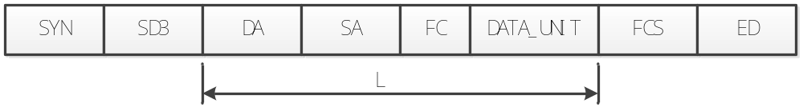
图4-4 含数据字段的发送/请求帧数据格式
应答帧的数据格式如图4-5所示，回答帧与发送/请求帧的不同之处在于回答帧没有同步帧。
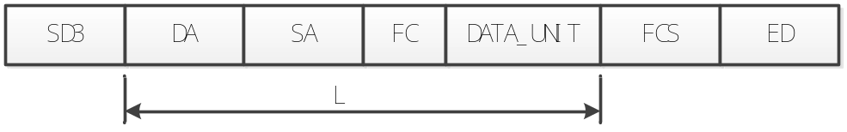
图4-5含数据字段的回答帧数据格式
对于利用VPC3+芯片来开发DP从设备的开发人员来讲，无需考虑如何将从总线接收的帧进行检验、解析和处理，也不用考虑如何将应答报文发送到总线上去，这些功能都是由VPC3+完成。同时需要说明的是，从站的用户程序对协议报文的收发控制是很有限的。
DP报文见表4-2所示，其中SSAP为源服务存取点，DSAP为目的服务存取点，SA为源地址，DA为目的地址。
表4-2 DP通讯报文
功能 | DP主站 |  | DP从站
功能 | SSAP | SA | DSAP | SA
Data_Exchange | — | XX | — | XX
RD_Inp | 62 | XX | 56 | XX
RD_Outp | 62 | XX | 57 | XX
Slave_Diag | 62 | XX | 60 | XX
Set_Prm | 62 | XX | 61 | XX
Chk_Cfg | 62 | XX | 62 | XX
Get_Cfg | 62 | XX | 59 | XX
Global_Control | 62 | XX | 58 | XX
Set_Slave_Add | 62 | XX | 55 | XX
在上面介绍的DP主站/从站服务中，诊断处理、参数化、检查组态数据和从设备地址设置四种协议报文是DP通讯报文中相对重要的，因此对于从站研发人员来说，是必须要熟练掌握其控制方法。

PROFIBUS诊断
当从站设备发生异常，无论是设备级还是模块级异常，都可以通过诊断报文向主站传递异常信息，此信息是由从站设备主动发送的。标准的诊断信息有6个字节，而且用户可以在标准诊断信息之后加入设备相关的诊断信息，最长可扩展到244字节。
VPC3+在收到应用程序传过来的诊断数据后，并不是立刻发给主站。而是在当前的服务响应中置上标记，当主站收到这样的标记后，会在下个轮循周期内读取从站的诊断信息。
从站提供的诊断信息能快速确定故障的位置。从站诊断信息分为三级:
（1）与设备有关的诊断，指设备的一般运行状态信息，如温度过高，电压过低。
（2）与模块有关的诊断，指设备中有关模块的信息，如输出模块1有故障.
（3）与通道有关的诊断，指输入或输出某一信号位的信息，如输出线1短路。
图4-6显示的是PROFIBUS推荐的一个物理或虚拟的模块式从站的诊断信息结构每个模块故障时“模块状态”区的一个“通道相关的诊断”区将会产生。
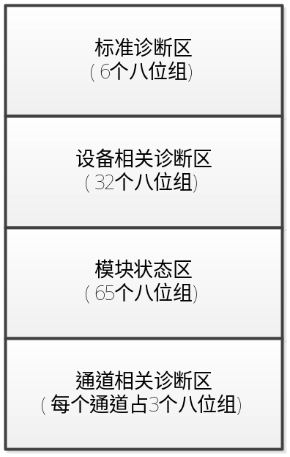
图4-6 PROFIBUS的诊断信息结构

设备数据文件

GSD文件简介
PROFIBUS设备由各个厂商提供，各自具有不同的性能特点，为了使PORFIBUS设备能够达到即插即用的组态配置要求。因此PROFIBUS设备的所有特性都必须在电子设备数据文件（GSD）中具体说明，在PROFIBUS标准描述中，以德文编辑的电子设备数据文件以“.GSD”扩展名命名，以英文编辑的则以“.GSE”扩展名命名，由于最初是德文格式，所以常以GSD表述。完善的GSD数据可以将PROFIBUS-DP通信扩大到操作员控制级别。使用基于GSD的组态工具可以将不同厂商生产的设备集成在同一系统中。

GSD文件组成
GSD文件从第一版到目前最新的第五版，每一个版本所支持的规范不同，从第一版的只DPV0规范到第五版支持DPV2规范，GSD文件整体可以分为三个部分：
（1）设备级规范
设备级规范包括设备厂商和设备的名称、产品的认证号、软硬件版本状况，以及该设备支持的波特率和最大延迟时间及总线接口的信号类型，这一部分规范从GSD第一版到第五版都没有变化；
（2）主站级规范
主站级规范包括只运用于DP主站的各项参数，如连接的最多从站数量，以及从站上传与下载能力等，在主站级规范这部分对从站没有规定。
（3）从站级规范
从站级规范包括与从站有关的规范，如输入/输出通道的数量和类型以及中断测试的规范以及输入/输出数据一致性的信息等。

GSD文件格式
由于GSD文件是ASCII文件，可以用任何一种ASCII编辑器编辑，如NotePad、UltraEdit等，PI（PROFIBUS用户组织）也专门提供为GSD文件编辑程序GSDEdit。GSD文件类似于解释性文本由若干行级成，每行开头都是一个关键字，每行文本包括关键字及参数两部分，参数为无符号整数或字符串。GSD文件中的关键字则由PROFIBUS标准定义的标准关键字或自定义关键字。PROFIBUS的所有组态工具都可以识别标准关键字，而自定义关键字只能被特定的组态工具识别。

GSD文件
GSD文件主体内容包含六个部分内容：从站定义列表、DP从站设备支持的波特率和DP从站设备的最大延迟时间、DP从站设备接口特征、组态中的显示图标、DP设备从站特性与模块信息。
1）从站定义列表
从站定义列表也就是与设备相关的一般规范，包括生产厂商代码、设备名称和产品识别号，这些都是在DP产品族中唯一的是由PI组织统一命名与指定的，设备必须通过PI的产品认证后才可以获得由PI组成，硬件和软件的版本状况，本课题所设计的GSD文件的从站定义列表如图4-7所示。
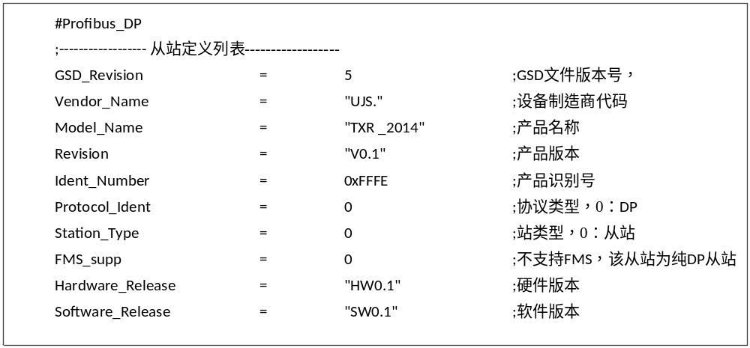
图4-7 GSD文件从站定义列表
2）DP从站设备支持的波特率和最大延迟时间
DP从站设备支持的波特率和最大延迟时间标明了从站所兼容的波特率列表，DP从站设备的最大延迟时间也标明了VPC3+在收到请求之后到做出应答之前的最大延迟时间，其单位为位时间。本课题所设计的智能从站的DP从站设备支持的波特率和最大延迟时间如图4-8所示。
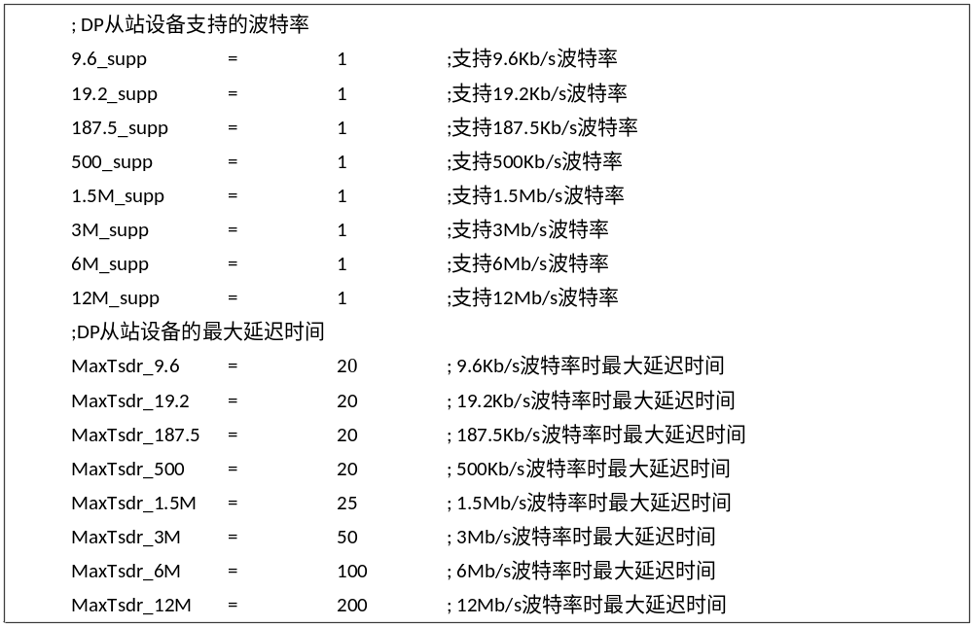
图4-8 GSD文件从站设备支持的波特率和最大延迟时间
3）DP从站设备接口特征
DP从站设备接口特征是定义从站的关键参数，供用户选型时参考，包括是否支持冗余、RTS信号、接口是否提供24V电压以及采用什么解决方案等。如图4-9所示。
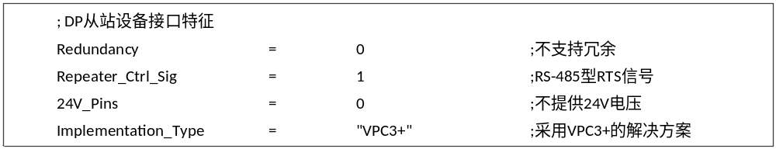
图4-9 GSD文件从站设备接口特征
4）组态中的显示图标
组态中的显示图标是方便在组态软件中从众多从站设备中定位本课题设计的智能从站，在组态软件在线调试时，从站正常时，从站的图标将以txr_n.bmp图片显示，当设备报警和故障时，分别由txr_d.bmp和txr_s.bmp图片显示，本次设计中将正常工作的图片颜色基调为绿色，而报警与故障分别为黄色和红色。
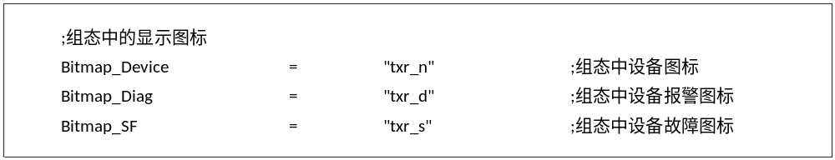
图4-10 GSD文件中组态显示图标
5）从站特征
从站特征是描述与DP从站有关的信息，包括与从站相关的规范，是否支持锁定模式，是否支持同步模式，是否支持自动波特，是否支持改变从站地址，站类型，最大从站模块数量，最大输入/输出数据长度，最大诊断数据长度等，如图4-11所示。
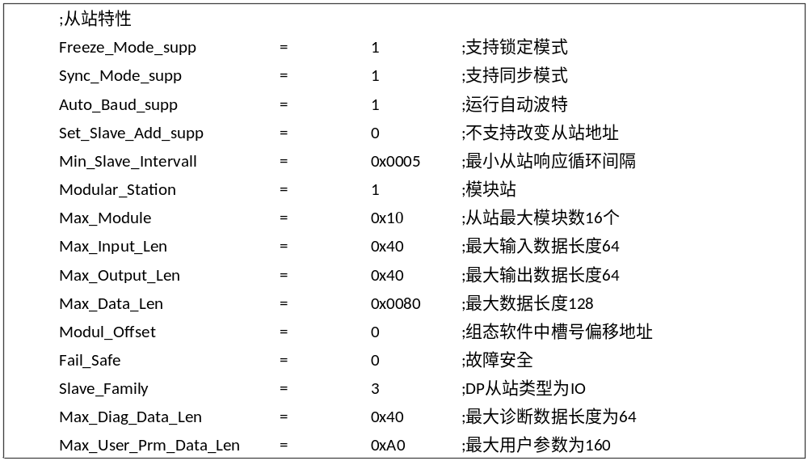
图4-11 GSD文件中从站特征描述
6）模块信息
模块信息明确IO模块的全部信息，包括IO模块类型，数据长度，以及在组态软件中可以配置的参考数据。如图4-12所示。
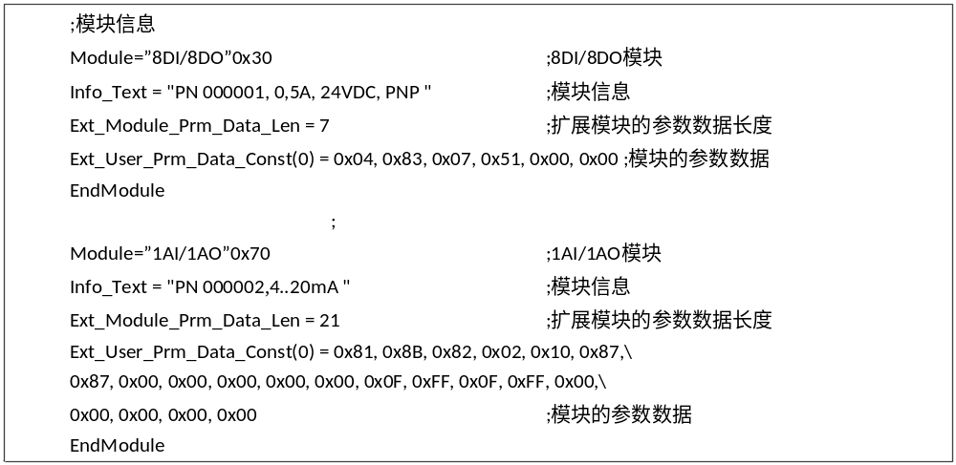
图4-12 GSD文件中模块信息描述

IBUS通讯协议
IBUS通讯协议的主要功能是将PROFIBUS-DP主站的组态与控制信息由CPU模块转发至从站的IO模块，同时将从站的IO模块配置信息及IO模块采用的本地数据由CPU模块传递给PROFIBUS-DP主站，实现了智能从站的数据采集与远程控制功能。在智能从站中，IBUS采用“一主多从”的通讯架构。IBUS主站为CPU模块，也是IBUS总线网络中的管理设备，负责管理IBUS网络中的通讯。IBUS从站为IO模块，IBUS主站建立与从站的数据通讯，从IBUS从站获取输入数据，并向从站分配输出数据。IBUS主站与从站统称为IBUS节点。
IBUS通讯协议包含了IBUS从站地址、通讯速率、报文结构以及通讯数据等部分组成。

IBUS从站地址
IBUS从站地址在智能从站中就是I/O模块地址，IBUS最大从站数目为16个，由一只转盘拨码盘设置，转盘拨码盘的数据范围从0～F对应IBUS从站地址0～15，即智能从站最多可以扩展16个模块，见表4-3所示。模块在安装时需要将地址由靠近CPU模块的近端设为0，其余模块依次设置。
表4-3 IBUSI/O模块地址表
旋转式拨码开关 | 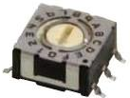
转盘拨码 | 0～F
I/O模块地址 | 0x0～0xF

IBUS通讯速率
由于IBUS从站的拼接的距离非常接近，因此IBUS通讯速率选择CAN BUS通讯的最高速率1Mb/s。

IBUS报文结构
IBUS协议报文格式定义了CAN报文的标识符和数据部分使用原则和功能含义，通过对报文格式的定义，使网络中CAN报文的每个组成元素均有其特定的功能和意义。CAN报文格式的定义是IBUS协议规范中最基本的组成部分，包括报文标识符和报文数据部分的分配两个方面。
在IBUS协议规范中，只使用了标准帧格式CAN报文（CAN2.0A），扩展帧格式CAN报文和远程帧格式报文都未使用。IBUS协议对标准帧格式CAN报文的11位标识符和报文数据部分的使用作了详细的定义，其报文的格式定义如表4-4所示。
表4-4 IBUS帧标识符定义
帧标识符 | ID10 | ID9 | ID 8 | ID 7 | ID 6 | ID 5 | ID 4 | ID 3 | ID 2 | ID 1 | ID 0
说明 | DIR | DesMacID |  |  |  | Init | FuncID
表4-4中，DIR为IBUS数据发送方向，DIR=0时，表示该报文是由IBUS主站发送给从站的，DIR=1时，表示该报文是由IBUS从站发送给主站的。DesMacID是从站地址，由IO模块上的转盘拨码设置，从站地址范围为0～15，占用帧标识符的ID6～ID9，Init是从站初始化，Init=0，表示从站未初始化，IO模块发送模块配置数据，Init=1，表示从站初始化完成，IO模块发送模块采集数据。FuncID为IBUS协议功能码。
FuncID=00：从站发送主站DI诊断数据
表4-5从站发送主站DI诊断数据
数据位 | 0 | 1 | 2 | 3 | 4 | 5 | 6 | 7
 | 0~3 | 4~7 | 8~11 | 12~15 | 16~19 | 20~23 | 24~27 | 28~31
00正常，01开路故障，10短路故障，11该位不存在
FuncID=01：从站发送主站DO诊断数据
表4-6从站发送主站DO诊断数据
数据位 | 0 | 1 | 2 | 3 | 4 | 5 | 6 | 7
 | 0~3 | 4~7 | 8~11 | 12~15 | 16~19 | 20~23 | 24~27 | 28~31
00正常，01开路故障，10短路故障，11该位不存在
FuncID=02：从站发送主站初始化参数：模块类型与模块长度。
表4-7从站发送主站初始化参数？
数据位 | 0 | 1 | 2 | 3 | 4 | 5 | 6 | 7
 | 备用 | 模块  类型 | 模块  长度
模块类型：01→DI，02→DO，03→DX,
模块长度：00à4Byte，01à3Byte，02à2Byte，03à1Byte，
模块类型：P5.06,P5.07：01→DI，02→DO，03→DX
模块长度：P5.05,P5.10：00→4Byte
FuncID=03：从站发送主站DI/DO参数
表4-８从站发送主站IO参数？
数据位 | 0 | 1 | 2 | 3 | 4 | 5 | 6 | 7
 | DO0 | DO1 | DO2 | DO3 | DI0 | DI1 | DI2 | DI3
无效数据以00填充
FuncID=8：主站发送从站组态数据，帧扩展格式
表4-９主站发送从站组态数据
Data | 0 |  | 1 |  | 2 |  | 3 |  |  | 4 |  |  | 5 |  | 6 |  | 7
 | 备用  扩展 |  | 模块  类型 |  | 模块  长度 |  | 配置  参数1 |  |  | 配置  参数2 |  |  | 配置  参数3 |  | 配置  参数4 |  | 配置  参数5
如果模块类型与模块长度与从站设置相同，从站组态初始化通过。Init=1否则为0，从站不接收主站IO口控制命令
Di | 0 | 1 |  |  |  | 2 |  | 3 |  |  | 4 | 5 |  | 6 |  | 7
帧1 | 0x40 | Type |  | Len |  | w_p_Mode[0]...[1] |  |  |  |  | w_p_DiSE[0]...[3]
帧2 | 0xC0 |  |  |  |  |  |  |  |  |  | w_p_Force[0]...[3]
Do | 0 | 1 |  |  |  | 2 |  |  | 3 |  | 4 | 5 |  | 6 |  | 7
帧1 | 0x40 | Type |  | Len |  | w_p_Mode[1] |  |  | w_p_FailSafe[0]...[4]
帧2 | 0xC0 | w_p_FailSafe[5]..[7] |  |  |  |  |  |  |  |  | w_p_Force[0]..[3]
FuncID=9：主站发送从站DO数据
表4-10主站发送从站DO参数
数据位 | 0 | 1 | 2 | 3 | 4 | 5 | 6 | 7
 | DO0 | DO1 | DO2 | DO3 | 00 | 00 | 00 | 00
无效数据以00填充
FuncID=10：主站查询从站DI参数，数据位全为0x00；
FuncID=11：主站查询从站DI诊断，数据位全为0x00；
FuncID=12：主站查询从站DO诊断，数据位全为0x00；
FuncID=13：主站查询从站，数据位全为0x00；
FuncID=14：主站收到从站初始化指令后发送确认数据帧，从站收到后不再发送初始化数据。
FuncID=15：主站查询从站，从（0#到15#）共16个有效站
表4-11主站查询从站数据
DIR | DesMacID |  |  | Init |  | FuncID
0 | 10…20[0x0A…0x14] |  |  | 0
主→从 | 从站号9~20，  9号为虚拟站  0x1F为广播地址 |  |  | 0：未初始化  1：已初始化
数据位 | 0 | 1 | 2 |  | 3 | 4 | 5 | 6 | 7
 | DO0 | DO1 | DO2 |  | DO3 | 00 | 00 | 00 | 00
无效数据以00填充

CPU模块软件设计
在CPU模块软件设计过程中，采用主程序模块结合中断处理模块的软件结构。主程序模块的功能是智能从站的初始化、VPC3+的状态机处理和智能从站的诊断处理，主程序根据VPC3+的状态寄存器中的状态进行系统状态转移与切换，主程序中处理对时间要求相对较低的事件，如采集与更新IO模块的数据，数据缓存区填充处理及诊断缓存区的数据处理等；中断处理模块则处理从站的联机与脱机处理、参数化配置报文、配置模块通道数据设置看门狗定时器等要求响应较高的事件。主程序模块工作流程图如图4-13所示，在主程序模块的工作流程中，VPC3+初始化是在主程序模块中非常关键。VPC3+的初始化过程主要包括以下内容：
- VPC3+中断配置。VPC3+最多支持11种中断，从站需要对每一个中断进行设置，通过VPC3+ RAM中的中断屏蔽寄存器来设定对某些中断的打开或关闭。
- WD定时器配置。当WD定时器超时后，VPC3+会转换其工作状态，以防止设备故障时影响到整个总线系统的安全。WD定时器配置（R_User_WD_Value）在VPC3+ RAM内的地址为0x18，0x19。
- 制造商标识ID设置。制造商标识ID由PI组织授予，在VPC3+ RAM中，设置制造商标识ID的地址为0x3a，0x3b: R_Ident_Low和R_Ident_High。
- 缓冲区初始化设置。开发人员必须确定VPC3_BUFINIT结构体中定义各个用于信息交换的缓冲区的长度，这些缓冲区长度决定了VPC3+中数据缓冲区的长度，因此所有缓冲区长度不能超过缓冲区总长度。用VPC3_buf_init( )函数将VPC3缓存区初始化，在VPC3+的双口RAM中分配各缓冲区，检查各个缓冲区的最大长度，并返回缓冲区初始化后的返回数据。
- 波特率控制设置。如果总线上没有有效的信息被接收，VPC3+将启动波特率搜索BAUD_RATE_RESEARCH功能。
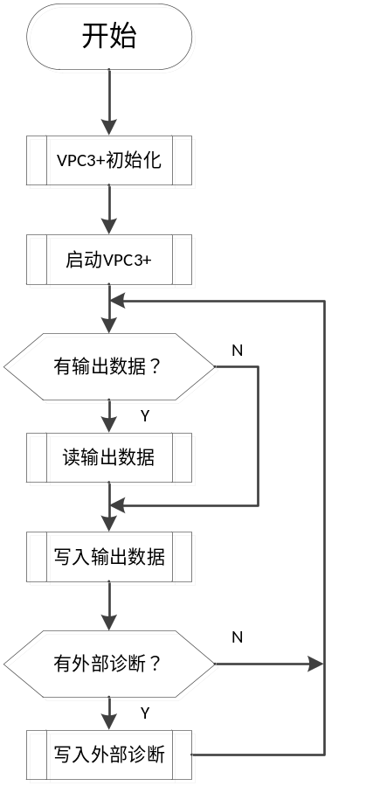
图4-13 主程序模块流程图
VPC3+只提供一个外部中断，从站程序在响应中断后立即读取中断请求寄存器（Int-Req-Req）中的内容，以判断中断事件的类型，VPC3+ 双口RAM中Int-Req-Req的地址为初始的两个字节。中断处理模块主要处理以下中断：检查并处理新的配置数据报文和参数数据报文，检查和处理新的诊断缓冲数据，检查和处理新的全局控制命令等；中断模块流程图如图4-14所示。
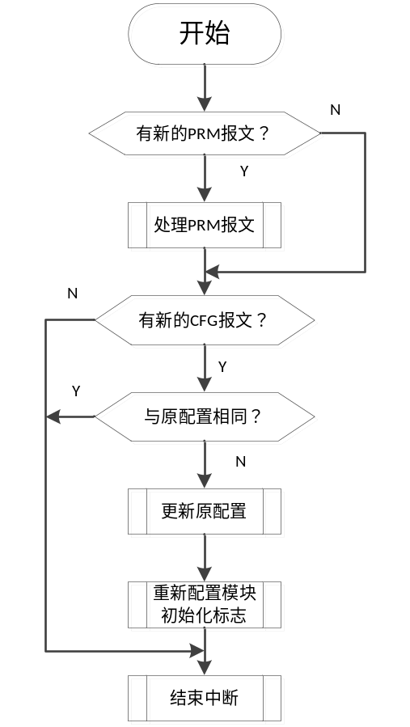
图4-14 中断模块流程图

IO模块软件设计
IO模块软件分为两部分，一部分为IBUS协议软件，另一部分为IO采集控制软件，IBUS协议软件传递从站的配置数据、诊断数据和输入输出数据。IO模块的配置参数包括四个方面的内容：
（1）IO模块的类型与数据长度；
（2）输入信号的滤波时间；
（3）输出信号的故障安全选项（关闭、打开、保持上一状态）；
（4）强制信号。
IBUS从站的模块数据是由PROFIBUS-DP主站中的组态软件设置后传递给智能从站，由IBUS主站分配按照地址依次分配给IBUS从站，IBUS从站的模块数据在软件中以CAN_UNIT命名，CAN_UNIT结构体里包含了智能从站的每一个模块由PROFIBUS-DP主站设置的组态数据，从站的模块数据结构体如下：

typedef struct{
uint8_t m_Type; //子模块的类型
uint8_t m_Len; //子模块的数据长度
uint8_t m_InpSEt; //输入模块信号延时时间
uint8_t m_inpDBt; //输入模块debounce time
uint8_t m_Force; //强制
uint8_t m_SwSc; //短路后电源动作
uint8_t m_Diag; //诊断
uint8_t c_InpSeEna[4]; //输入模块信号延时使能信号
uint8_t c_OupFS[8]; //输出模块Fail Safe 选择信号
uint8_t c_Force[4]; //模块强制使能信号
}CAN_UNIT;
初始化时IBUS主站申请读取IBUS从站的配置数据，并将该数据与PROFIBUS-DP主站组态数据中的参数进行比较，所有的IBUS从站配置数据校对正确后，初始化工作才真正完成。IBUS从站的配置数据在软件中以CAN_NODE_CFG结构体形式体现，初始完成后CAN_NODE_CFG将模块类型与数据长度以及读取IBUS主站的配置数据一同传送回IBUS从站，以便IBUS主站进行核对并输出相应的状态或诊断信息。从站的配置结构体如下：
typedef struct {
unsigned char NodeExist; //节点存在
unsigned char Init; //初始化
unsigned char cntCfg; //配置文件齐全的标志为
unsigned char r_Addr; //模块地址
unsigned char r_Type; //模块类型
unsigned char r_Byte; //模块数据长度
unsigned char w_p_Mode[2];//从站的配置参数
unsigned char w_p_InpSE[4];//从站的Signal Extension
unsigned char w_p_FailSafe[8];
unsigned char w_p_Force[4];
} CAN_NODE_CFG;
当智能从站与PROFIBUS-DP主站配置完成后进行数据交换时，从站实时反馈模块数据，并响应DP主站的实时控制指令，模块的输入输出数据以CAN_NODE_DAT结构体定义：
typedef struct {
unsigned char flgNewDat;
unsigned char r_Addr; //模块地址
unsigned char r_InpDat[4]; //输入数据
unsigned char r_DiagDat[8]; //诊断数据
unsigned char w_p_Mode[2]; //从站的配置参数
unsigned char w_p_InpSE[4]; //从站的Signal Extension
unsigned char w_p_FailSafe[8]; //故障安全
unsigned char w_p_Force[4]; //强制
unsigned char w_OupDat[4]; //输出数据
} CAN_NODE_DAT;
IO模块的程序控制逻辑大体分四个主要控制模块：模块上电Power_On，模块初始化WAIT_IBUS_MASTER，IBUS主站配置CHK_M_CFG和数据交换DATA_IO。在Power_On模块中，程序读取IO模块的地址（IBUS地址）并对模块进行自检，获取模块配置参数准备与主站配置参数进行核对，在WAIT_IBUS_MASTER模块中程序将主站配置参数与模块实际参数进行核对，如果核对不一致则报警，当配置数据核对通过后进入CHK_M_CFG，程序获取主站的配置信息。完成配置以后进入到数据交换环节，当数据交换过程中有任何故障，则重新进入初始化，并向主站发送故障数据，提出重新初始化的请求。模块的控制逻辑如图4-9所示。
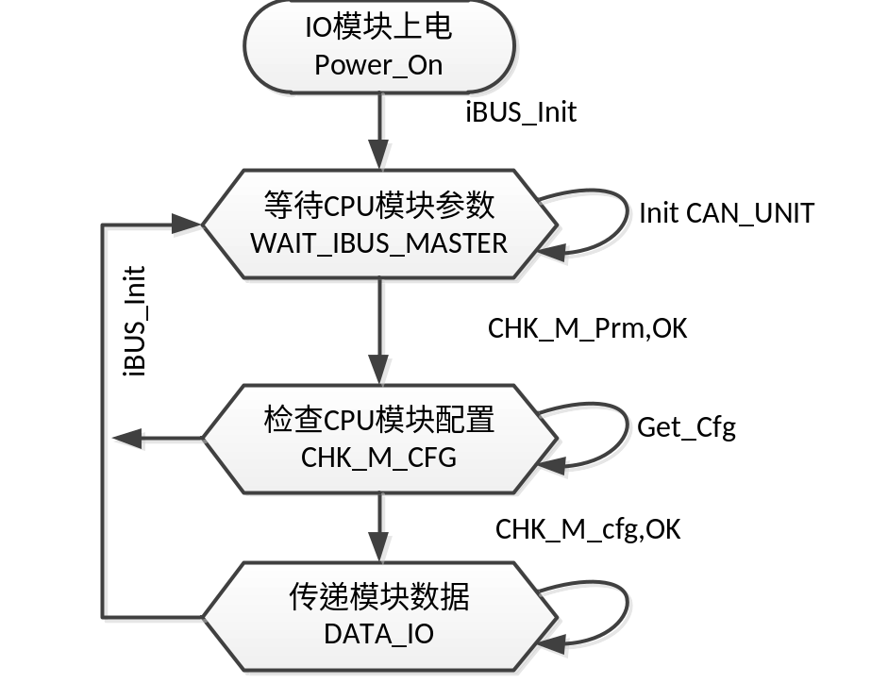
图4-9 IO模块程序控制流程图

本章小结
在本章中，主要介绍了VPC3+的工作原理，对VPC3+管理功能、中断管理及状态机进行分析，同时分析了DP通讯报文以及PROFIBUS诊断和设备数据文件，接着设计了IBUS通讯协议、CPU模块软件和IO模块的软件。

第五章 网络系统测试
完成了智能从站的样机以后需要对其在PROFIBUS-DP通信网络中进行联网测试。本次测试的PROFIBUS-DP主站采用了西门子PLC，型号是S7-315-2 PN/DP,工程师站的软件为Step7 V5.5，GSD文件为TXR_2014.gsd，PROFIBUS-DP网络中串入ProfIBUS-DP的分析工具：ProfiAssist，ProfiAssist是专门用于PROFIBUS协议报文分析。智能从站以一个CPU模块扩展两个8DI/8DO模块组建。工程师站与PROFIBUS-DP主站之间由网线连接，PROFIBUS-DP主站，ProfiAssist串入DP总线。如图5-1所示。
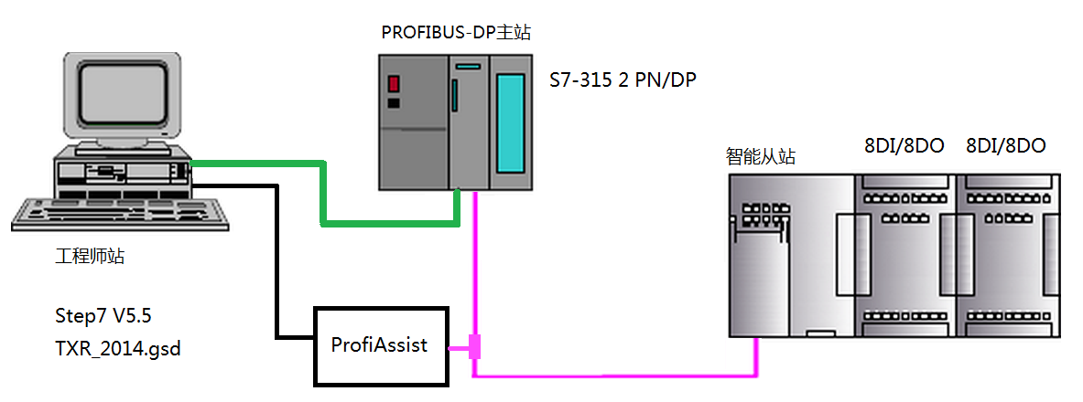
图5-1 智能从站测试系统

测试环境的建立

测试软件
SIMATIC MANAGE以及目前所推广的TIA Portal是西门子集成化较高的编程组态设计软件，可以进行西门子S5、S7和WINAC系列产品的开发，SIMATIC MANAGE更侧重于编程能力。SIMATIC MANAGE具有以下功能：硬件配置HWConfig和参数设置、网络组态NetPro、编程、测试、文件建档、运行和诊断功能等。SIMATIC MANAGE将自动化项目设计中的组态、调试、运行及维护四个环节集成于一身。因此西门子主导的系统全集成自动化理念在SIMATIC MANAGE中首次实现。
SIMATIC MANAGE是以STEP7 为标识，基本编程语言有3种：语句表、梯形图和功能块图，另外还可以选配STC或GRAPHIC等高级编程语言工具。

GSD文件导入
在Step 7中的硬件配置中选择安装GSD文件，将TXR_2014.gsd文件安装到STEP7中，如图5-2所示，导入GSD文件以后，本课题所设计的智能从站就成为了一个标准的PROFIBUS-DP设备，可以装载到SIMATIC MANAGE中进行组态与调试。
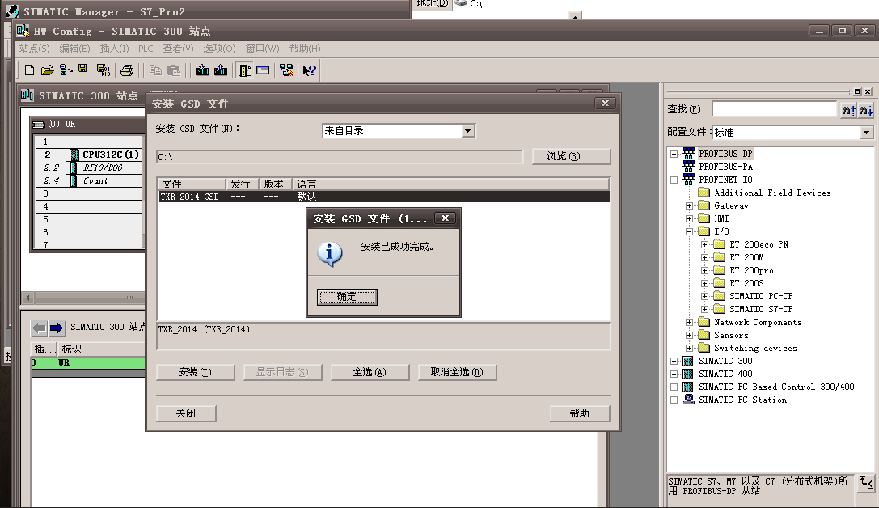
图5-2 安装GSD文件

PROFIBUS-DP组网
在STEP 7中将TXR_2014拖入PROFIBUS-DP主站网络，设置智能从站地址，该地址必须与智能从站上的旋转式拨码开关一致，然后在HWConfig界面中点击TXR_2014智能从站将IO模块加入到智能从站中，本次设计共建立了两个IO模块：16AD与16DA。以组成测试环境。智能从站的组网如图5-3所示。
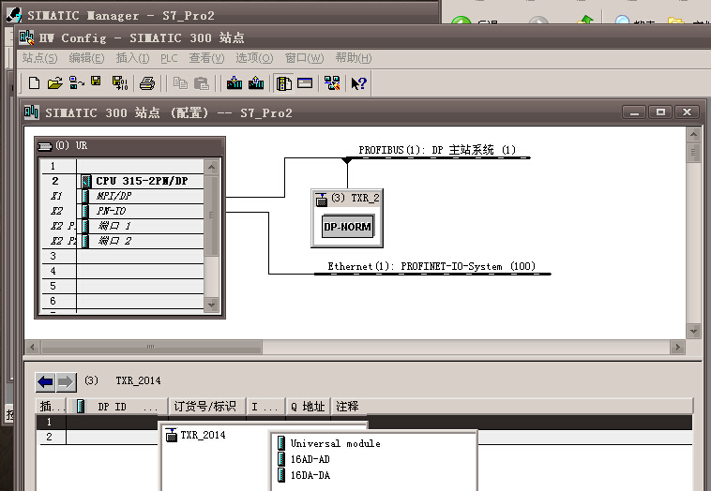

图5-3 智能从站组网

DP报文数据
从ProfiAssist中读出DP报文数据。有助于从数据层面上分析PROFIBUS-DP的通讯数据，下面简单分析一下DP报文。
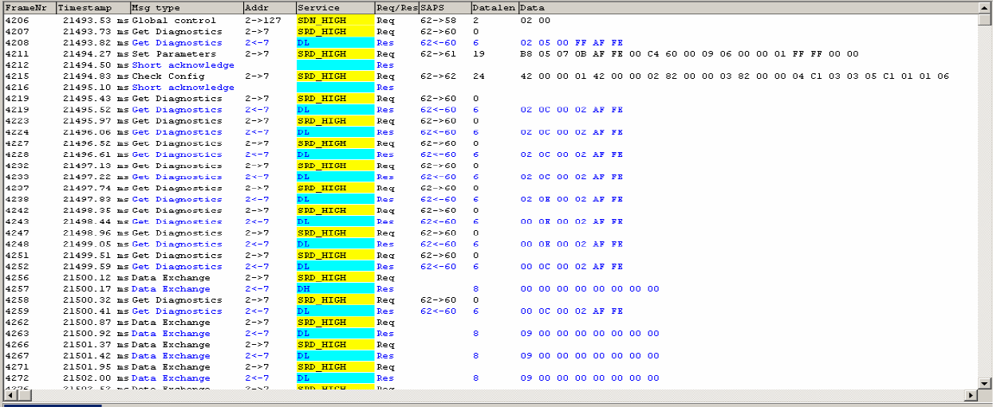
图5-4 DP数据报文
DP报文是主从站之间的通信数据，如图5-4中所示，主要包含Global Control报文、Get Diagnostics报文、Set Parameters报文、Check Config报文、Short acknowledge报文和Data Exchange报文组成。
Global Control报文的服务访问点是SAP 58，为主站发送给DP从站的控制指令，“02 00”表示向所有从站发送诊断请求。
Get Diagnostics报文的服务访问点是SAP 60，是读取从站诊断信息命令，“02 05 00 FF 0A 26”报文数据的表示为：第1个字节为从站状态1，“02H”表示该从站没有准备好，第2个字节表示从站状态2，“00H”表示参数请求状态； 第3个字节表示主站地址，“FFH”表示没有主站发送参数到该从站；第4～5字节表示该从站的标识号：“0A26H”。
Set Parameters报文的服务访问点是SAP 61，是主站发送参数数据给从站的命令。“B8 02 03 0B 0A 26 …..”是主站发送的参数数据。
Check Config 报文的服务访问点是SAP 62，是从站检验配置数据的命令，“C3 00 00 00 BF C9 44 43 00 00 11 C4 C3 41 41 00 45 DB”中包含配置数据“41 41 00 45 DB”表示模块为输入模块，模块的数据长度为2个字。
Short acknowledge报文是应答短帧。无报文数据。
Data Exchange报文是主站与从站之间的数据交换报文。

第六章 总结
本课题研究的是目前工业控制现场总线中一个设备分支——智能从站，通过对课题需求的分析，确定了智能从站的系统设计，完成了智能从站的主要器件的选型与电路设计，并对主要电路进行分析，以及对GSD文件和PROFIBUS诊断设计，提出了模块式从站的设计方法，设计了IBUS内部总线的结构与通讯协议。

总结
论文主要工作包含以下几个方面：
（1）利用VPC3+通信协议芯片进行DP智能从站接口开发，实现了DP从站设备的快速设计；
（2）使用STM32的FSMC接口与VPC3+进行并行通讯，采用硬线中断响应VPC3+的中断请求，实现了多功能、可重配置的DP智能从站的设计要求；
（3）设计基于CAN BUS 的IBUS内部总线协议，完成了CPU模块与IO模块之间的任意配置，实现了智能从站的可重配置功能；
（4）研究了GSD标准，设计了基于模块式智能从站的GSD文件，并扩展了诊断信息，对智能从站的功能的扩充提供极大的支撑。
（5）编写了智能从站的软件，设计了CPU模块的基于中断处理的软件程序，中断处理程序的高效特征避免了由于软件的延迟而造成超时故障和误码的存在。
（6）设计了CPU模块与IO模块硬件，采用PLC设计思路，使本课题所设计的硬件可以在工业环境中得到较好的抗干扰水平。

展望
目前本课题已经达到了研究的预期目的，但是由于经验不足，只能在PROFIBUS-DP V0版本上实现课题的要求，虽然各项指标都已经达到，但系统的诊断与维护功能未得优化。因此接下来的工作：
1、希望能够完善智能从站对DPV1协议的支持，拓展诊断能力。
2、能够对PROFIBUS-DP智能从站样机的一致性和互操作性进行认证测试。包括GSD文件标准验证，RS-485物理结构认证，不同波特率条件下的传输特性，站间响应时间TSDR，以及锁存等功能，希望能够获得产品的认证，并得以推广。
随着现场总线技术的进一步普及，拥有用户数最多的PROFIBUS-DP有着巨大的产业化市场需求。相信在未来的几年内，国内的智能从站产品一定会像雨后春笋般成长，最终在中国的工业自动化等领域中占有重要一席。

参考文献
- 阳宪惠.现场总线技术及其应用（第2版）[M].北京：清华大学出版社，2007.
- 李晓冬. PROFIBUS-DP 现场总线 ASIC 芯片的开发及应用[D].河北工业大学，2005.3.
- 焦燕鸿. 基于HART协议的智能现场通信器的软件设计[D].哈尔滨工程大学，2002.
- 魏军.PROFIBUS 总线技术的研究及监控系统的实现[D]. 南京航空航天大学，2004.2.
- 周兵,林锦实.现场总线技术与组态软件应用[M].北京，清华大学出版社.2008
- 唐济扬.基于现场总线技术的先进控制系统.制造业自动化[C].2000 ，VOL.22 No.7:31～35.
- 李佰煌.PROFIBUS技术简介(IEC 61158-Type 3)[R].现场总线PROFIBUS专业委员会（CPO），2004
- 唐济扬.PROFIBUS 产品开发及总线技术[R].北京：中国现场总线(PROFIBUS)资格认证中心，北京鼎实创新科技有限公司，2003:1～117.
- 郭彦青. 基于 PROFIBUS-DP 的智能从站开发：[D]. 中北大学，2006.3.
- 孙鹤旭，梁涛，云利军.PROFIBUS 现场总线控制系统的设计与开发.国防工业出版社，2007.
- 李正军，现场总线及其应用技术，北京，机械工业出版社，2005：300～320.
- 梁传波. PROFIBUS-DP 现场总线多功能从站设计：[D]. 南京航空航天大学，2006.2.
- 高华. PROFIBUS_DP 技术研究及其通信接口的开发：[D].中北大学,2005.2.
- 王征. RS232/PROFIBUS-DP 从站接口设计与实现：[D].清华大学,2004.6.
- 缪学勒.现场总线标准现状与发展.世界仪表与自动化,2000,Vol.4(3)：10～15.
- 陈浩. 基于 ProfIBUS_DP 现场总线智能从站的开发与研究.机械科学研究院,2006.4.
- 西门子公司.西门子 PROFIBUS 接口部件资料.2001.
- SIMATIC NET SPC3 HARDWARE User Description Date，Germany：SIENIENS 05/22/1997.
- 王平,王双庆等.ProfIBUS 现场总线智能从站通信接口设计.工业仪表与自动化装置,2002,(1):26~28.
- 古名万,王晶晶.使用 SPC3 设计 PROFIBUS-DP 智能从站.仪表技术,2003.6,Vol.13(4):32～33，
- ST. RM0008 Reference manual.ST.2009.
- Analog Devices.ADM2486 DataSheet. Analog Devices.2006.
- Analog Devices.ADM3053 DataSheet. Analog Devices.2006.
- Profichip GmbH.VPC3+ Evaluation Kit User Manual. Profichip GmbH.2005.
- Profichip GmbH.VPC 3+ Software Manual. Profichip GmbH. 2005.
- SIMATIC NET VPC3 Semens PROFIBUS-DP Controller with C31 Core， Profichip GmbH，2002.
- SIMATIC NET VPC3 and DPS2 UserDescription，Profichip GmbH，2004.
- SlMATIC NET VPC3 Siemens PROFlBUS Controller，Profichip GmbH：VIPA，2006.
- ST.STM32F103xE DataSheet.ST.2011.
- SIMATIC NET VPC3 SOFTWARE UserDescription Date. Profichip GmbH：VIPA ，2006.
- 汤志彪. 基于 PROFIBUS_DP 现场总线的智能流量传感器接口的研发：[D].南昌大学.2006.6.
- GSD-Specification for PROFIBUS-DP GSD Revision 2 Version5.0，Germany：SIEMENS October 2000.
- 姜影. 现场总线技术及基于 PROFIBUS_DP 的从站智能节点的设计：[D].哈尔滨工程大学，2006.3.
- 王云泽.网络控制系统的研究与应用：[D]..华北电力大学，2006.1.
- 中国 PROFIBUS 产品测试实验室. 中国 PROFIBUS 产品测试实验室章程.
- CPPTL-中国 PROFIBUS 产品测试实验室.客户测试指南.
最后，感谢所有关心帮助过我的人们！愿他们永远都幸福、快乐！

致 谢
本文是在导师宋雪桦教授的亲切关怀和悉心指导下完成的。论文的选题、具体工作和撰写过程都凝聚导师的心血和汗水。宋教授敏锐的洞察力、渊博的知识、严谨的治学态度和一丝不苟的工作作风给我留下了深深的印象，使我从中受益匪浅。在我攻读硕士学位期间，宋教授尽可能地为我创造了一个良好的科研和学习环境。同时在生活上给予极大的关心和帮助。在此谨向导师宋雪桦教授表示衷心的感谢和诚挚的敬意。
衷心感谢多年来与我并肩学习的学友们的帮助和支持，感谢学友们所给予的启迪和真挚的友谊。感谢曾经教育和帮助过我的所有老师以及各位专家学者为审阅本文所付出的辛勤劳动。
谨以此文献给辛勤操劳和默默奉献的家人。而深刻的相处
，她的谆谆教诲和无微不至的关怀将令我终身难忘

